

Dalton Österreich

Verein zur Förderung der Reformpädagogik in Österreich

Diplomlehrgang –

Daltonplanpädagogik

Titel der **Abschlussarbeit**:

**Einsatzmöglichkeiten von reformpädagogischen Ideen nach Helen Parkhurst im Mathematikunterricht der Sekundarstufe 1**

**Verfasst von, Matr.nr.: David RÜHRINGER, 00828405**

**Vorgelegt bei: Dir. d. NMSi Anna Maria Rapp, BEd, MA**

Ich versichere:

* dass ich die Abschlussarbeit selbständig verfasst, andere als die angegebenen Quellen und Hilfsmittel nicht benutzt und mich auch sonst keiner unerlaubten Hilfe bedient habe.
* dass ich dieses Thema bisher weder im In- noch im Ausland in irgendeiner Form als Prüfungsarbeit vorgelegt habe.

____________________________ ____________________________

Datum Unterschrift

The great aim of education is not knowledge, but action.

*(Herbert Spencer 1820-1903)*

**Inhaltsverzeichnis**

1 Einleitung 1

2 Definitionen und Abgrenzungen 2

2.1 Problemstellung/Ausgangsituation 3

2.2 Ziel der Arbeit 3

2.3 Methodik der Literaturrecherche 4

2.4 Aufbau der Arbeit 4

3 Reformpädagogik 5

3.1 Theoretische Grundlagen / Begriffsdiskussion 5

3.2 (Geschichtliche) Entwicklung 6

3.3 Vertreter der Reformpädagogik 7

3.3.1 Maria Montessori (Montessori-Pädagogik) 7

3.3.2 Helen Parkhurst (Daltonplan) 8

3.3.3 Peter Petersen (Jenaplan) 9

3.3.4 Célestin Freinet (Freinet-Pädagogik) 10

4 Daltonplan 12

4.1 Die Daltonprinzipien 12

4.1.1 Freiheit 12

4.1.2 Zusammenarbeit 12

4.1.3 Zeitmanagement 13

4.2 Daltonplan <=> NMS 13

4.3 Assignments 14

4.4 Vor- und Nachteile der Daltonplan Pädagogik 15

5 Umsetzung 16

5.1 Erfahrungen aus den Hospitationen 16

5.1.1 Bildungsreise Holland 16

5.1.2 Hospitation Wels 16

5.2 Voraussetzungen 17

5.2.1 Tages/Zeitplanung 17

5.2.2 Lernen lernen 17

5.2.3 Ziele stecken 18

5.2.4 Reflexion 19

5.2.5 (Eigen)Verantwortung übernehmen 21

5.3 Assignments 21

5.3.1 Interest Pocket 22

5.3.2 Übungsplan „Standard“ 23

5.3.3 Plan neu 23

5.3.4 Plan (vereinfacht) 26

5.3.5 Erfahrungen und weiterführende Gedanken 27

5.4 Lapbook 28

5.5 Einflussfaktoren 30

5.5.1 Team 30

5.5.2 Raum 31

5.5.3 SchülerInnen 31

5.5.4 Konzept 31

6 Resümee 32

Literatur- und Quellenverzeichnis 34

Anhang 36

A Wochenplanung 36

B Beispiel Pensum Mathematik 37

C Vorlage Assignment 44

D Klassenrollen 45

E Lapbook „Wald“ 46

F Interest Pocket 47

G Daltonplakate 48

H Erklärung Teile des Assignment 49

**Abkürzungsverzeichnis**

AK Arbeiterkammer

Anm. Anmerkung

Aufl. Auflage

Dipl.-Päd. Diplom-Pädagoge; Diplom-Pädagogin

bspw. beispielsweise

bzw. beziehungsweise

d.h. das heißt

erw. erweiterte

et al. et alii (und andere)

etc. et cetera (und so weiter)

f. folgende

ff. fortfolgende

Hrsg. Herausgeber

M Mathematik (beispielsweise M-Vertrag, M-Buch)

NMS(i) Neue Mittelschule (mit Schwerpunkt Informatik)

o.J. ohne Jahr

S. Seite/n

überarb. überarbeitete

verb. verbesserte

z.B.: zum Beispiel

**Abbildungsverzeichnis**

Abbildung 1: Übersicht der Lerntheorien 2

Abbildung 2: M-Vertrag 18

Abbildung 3: Arbeitsplan „Standard“ 23

Abbildung 4: Erklärung des Assignments 24

Abbildung 5: Assignment - der zweite Entwurf 25

Abbildung 6: Festigung des 2. Assignments 26

Abbildung 7: Plan (vereinfacht) 27

Abbildung 8: Deckseite 28

Abbildung 9: Überblick Innenseite 29

Abbildung 11: Innenseite rechts 29

Abbildung 12: Die fünf Blätter 29

**Tabellenverzeichnis**

Tabelle 1: Überblick über die Montessori-Pädagogik 8

Tabelle 2: Überblick über die Daltonplan-Pädagogik 9

Tabelle 3: Überblick über den Jenaplan 10

Tabelle 4: Überblick über die Freinet-Pädagogik 11

# Einleitung

Der Begriff „Pädagogik“ leitet sich von der altgriechischen Bezeichnung „paideia“ ab, was so viel wie „Erziehung“ oder „Bildung“ bedeutet. Dabei beschränkt er sich nicht auf den Kontext Schule, sondern ist weiter zu verstehen. Betrachtet man die beiden Teile der Worte genauer, so kommt man schließlich durch Abwandlung von „pais“ (Kind) und „agein“ (führen) zu dem Begriff „Führung der Kinder“. In den 60er Jahren hat sich zusätzlich, um den (sozial)wissenschaftlichen Charakter hervorzuheben, der Begriff „Erziehungswissenschaft“ als Synonym dafür entwickelt. (vgl. *Stein* 2013, S. 11 f.) Nach *Stein* (2013, S. 12) wird Pädagogik (bzw. Erziehungswissenschaft) wie folgt definiert. Sie „ist die Wissenschaft, die Prozesse der Erziehung, Bildung, des Lernens und der Sozialisation wissenschaftlich beobachtet, interpretiert, erklärt, die Auswirkungen dieser Prozesse vorhersagt und somit allen hieran beteiligten Personen der pädagogischen Praxis Handlungswissen zur Verfügung stellt.“

Besonders der Punkt „Prozesse des Lernens“ für Lehrer ist, nicht zuletzt durch das Vorhandensein der unterschiedlichsten Lerntheorien, interessant näher zu betrachten. Bei Behaviorismus (Lernen ist ein Trainingsvorgang; durch gezielte Reizsetzung treten die gewünschten Lernergebnisse ein) und Kognitivismus (Lernen ist ein mentaler Prozess von Informationsbearbeitung, „Mensch als Computer“) finden Lernprozesse fremdgesteuert statt.

Im Gegensatz dazu stehen die selbstorganisierten Lernprozesse von Konstruktivismus (Lernen findet durch persönliche Erfahrungen statt, die durch reagieren, Informationsverarbeitung und Veränderung/Gestaltung der eigenen Umwelt gemacht werden) und Konnektivismus (Lernen findet durch Erfahrungen in Netzwerken statt und ist losgelöst von Personen => auch Organisationen lernen). (vgl. *Stachelberger* 2018, S. 22-34) Als Lehrkraft ist es wichtig sich dieser Theorien bewusst zu sein, da sie auf die Unterrichtsgestaltung unter Berücksichtigung der individuellen Bedürfnisse der SchülerInnen Einfluss nehmen.

Eine Übersicht über die Theorien und die Rollen der Lehrpersonen in diesen bietet die nachfolgende Grafik.

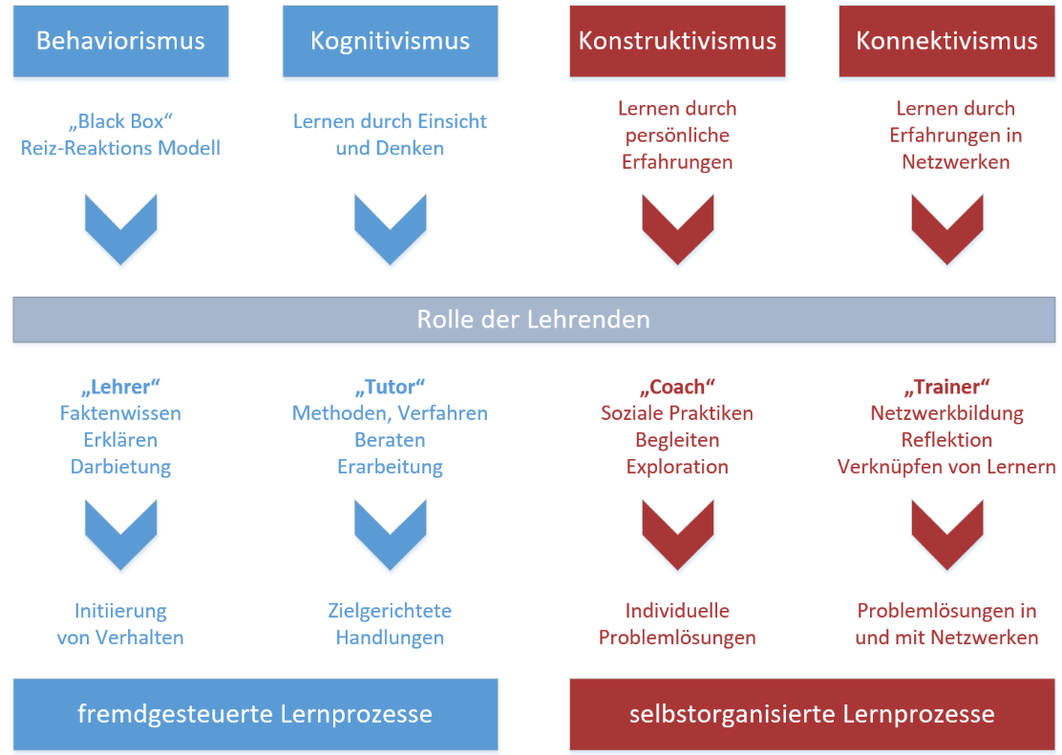

Abbildung 1: Übersicht der Lerntheorien

(vgl. *Stachelberger* 2018, S. 27)

# Definitionen und Abgrenzungen

Im Zuge der Arbeit werden einige Begriffe verwendet, die an dieser Stelle kurz erläutert werden:

* **Bewegung:** Der Begriff wird losgelöst von politischen Hintergedanken verwendet und entspricht dem historischen Selbstverständnis der Reformpädagogen und dem allgemeinen Sprachgebrauch (vgl. *Röhrs, Hermann* 1987, S. 16)
* **Daltonplan:** Die Bezeichnung „Plan“ ist eine in der ersten reformpädagogischen Bewegung dieses Jahrhunderts verbreitete Bezeichnung für Reformprojekte, vgl. „Jenaplan“ (*Popp* 1999, S. 13).
* **Reformpädagogik:** Eine genaue Auseinandersetzung mit dem Begriff erfolgt im Kapitel 3. Fürs erste sei er vereinfacht als „am Kind orientierte Pädagogik, welche die bestehende Pädagogik hinterfragt“ definiert (vgl. *Skiera* 2003, S. V).

## Problemstellung/Ausgangsituation

Kinder wachsen in einer Welt auf, die von Erwachsenen gestaltet wird und sie auf eben diese vorbereiten soll. Die Veränderungen der Lebensbedingungen der Erwachsenen in den letzten Jahrzehntem (z.B.: mehr Einzelkinder, Rhythmisierung des Tagesablauf…) erfordern umso mehr, dass die Kinder in einer kindgerechten Welt aufwachsen, in der sie durch forschen, entdecken und selbst aneignen lernen können und nicht bloß die „fertige Welt“ vermittelt bekommen. Das Schwierige daran ist, dass die Lehrkräfte selbst die Ergebnisse der „alten Schule“ sind und nur durch bewusstes Anstrengen diese eingebrannten Muster abbauen und durch neue Konzepte ersetzen können.

Diese Erkenntnis ist keine neue und eine Vielzahl an Personen hat sich im Laufe der Zeit damit auseinandergesetzt und Modelle entwickelt, um eine veränderte Schule zu erschaffen. (vgl. *Laner* S. 11-16)

## Ziel der Arbeit

Zur Zielgruppe zählen Personen, die sich für die Gestaltung von Unterricht nach reformpädagogischen Aspekten interessieren, unabhängig davon ob die Personen LehrerInnen mit (langjähriger) Praxiserfahrung und/oder reformpädagogischer Zusatzausbildungen sind oder gar aus einem anderen Bereich kommen.

Die vorliegende Arbeit soll aufzeigen, welche Möglichkeiten des Einsatzes von Reformpädagogik, im Konkreten geht es um den Daltonplan nach Helen Parkhurst, es gibt. Der Schwerpunkt liegt dabei auf einer, an den SchülerInnen ausgerichteten, Unterrichtsgestaltung. Es wird ein Überblick bezüglich des momentanen Standes des Wissens über dieses Thema gegeben.

Inwiefern ein Einsatz (beispielhaft im Fach Mathematik) möglich ist und wie die Umsetzung der typischen „Daltonplan-Merkmale“ aussehen kann, wird ebenfalls dargestellt.

## Methodik der Literaturrecherche

Die vorliegende Arbeit ist eine Literaturarbeit, daher gilt es Meinungen unterschiedlicher ExpertInnen zusammenzuführen und gegenüberzustellen. Das Thema „Einsatzmöglichkeiten von reformpädagogischen Ideen nach Helen Parkhurst im Mathematikunterricht der Sekundarstufe 1“ wird im Detail erläutert. Der „Daltonplan“ ist ein Teilgebiet der (Reform)Pädagogik. Deswegen wurde sowohl in den Bibliotheken der AK Wien, der Universität Wien und der Hauptbücherei sowohl vor Ort, als auch via Internetrecherche in den vorhandenen Volltextkatalogen, ausreichend Literatur gefunden.

## Aufbau der Arbeit

Die vorliegende Arbeit setzt sich, abgesehen von den zwei einleitenden Kapiteln und dem Resümee, im Wesentlichen aus drei großen Kapiteln zusammen. Aufbauend auf Kapitel drei, welches einen Überblick über „Reformpädagogik“ gibt und einige der wichtigsten Vertreter zum Thema hat, widmet sich das darauffolgende Kapitel speziell dem Daltonplan nach Helen Parkhurst. Nach einigen Grundlagen und Beispielen wird verglichen, wie diese Bewegung zum Konzept der Neuen Mittelschule (NMS) passt.

Das dritte großen Kapitel (5 Umsetzung) befasst sich mit dem Kernthema dieser Arbeit: „Einsatzmöglichkeiten von reformpädagogischen Ideen nach Helen Parkhurst im Mathematikunterricht der Sekundarstufe 1“. Im abschließenden sechsten Kapitel werden die Erfahrungen zusammengefasst und weiterführende Gedanken erläutert.

# Reformpädagogik

## Theoretische Grundlagen / Begriffsdiskussion

Eine Reform kann als „planmäßige Neuordnung, Umgestaltung, Verbesserung des Bestehenden (ohne Bruch mit den wesentlichen geistigen und kulturellen Grundlagen)“ (www.duden.de 2018), im konkreten Fall in Bezug auf Pädagogik, gesehen werden. Die Gründe dafür können vielseitig sein. *Freinet* (1979, S. 9) schreibt dazu beispielsweise: „Die Schule bereitet nicht mehr für das Leben vor und dient nicht mehr dem Leben“.

Dabei ist zu beachten, dass Veränderungen in der Schule direkt mit einer Veränderung der Gesellschaft einhergeht bzw. diese sogar zum Ziel hat (vgl. *Laner* 2014 S. 94). *Key* (vgl. 1992, S. 275) ist sogar der Meinung, dass eine Reform in der Schule keine Auswirkung hat, solange sie nicht auch das „große jetzige System zertrümmert“. Die Grundanliegen der Reformpädagogik sind

* Individualisierung (Selbstbestimmung, einzelne Bedürfnisse sind bedeutsam),
* Humanisierung (den Mensch als Lebewesen sehen),
* Liberalisierung (Gestaltungsfreiheiten, Unabhängigkeit vom Staat),
* Pazifizierung (Herstellen eines Friedens/-Ruhezustandes) und
* Demokratisierung (Mitbestimmung und Kooperation mit der Gesellschaft)

und schließen nahtlos and die Ziele der modernen Unterrichtsentwicklung an. Der Einsatz von reformpädagogischen Konzepten muss durch die vielseitigen Verflechtungen von Schule und Gesellschaft gut durchdacht werden – in dem Bewusstsein, dass sie keine allgemein gültigen Rezepte liefern kann, wohl aber pädagogische Situationen und Lernwelten schaffen in denen Einzelne das finden was sie für ihre bestmögliche individuelle Entwicklung brauchen. (vgl. *Laner* 2014 S. 94 f.)

## (Geschichtliche) Entwicklung

Die Bewegung lässt sich zeitlich von 1890-1937 eingrenzen. Es gibt eine Vielzahl von gelebten Reformlinien, die zwar einige Unterschiede aufweisen, aber vor allem folgende Gemeinsamkeiten haben:

* „Orientierung an den kindlichen Bedürfnissen nach einer individuellen Entwicklung und damit Entwicklung und Entfaltung des Soseins der jeweiligen Persönlichkeit
* ein Lernbegriff, der die einseitige intellektuelle Orientierung überwindet und die Kriterien der Aktivität, der Kreativität, der Selbstbestimmung, der Selbsttätigkeit, der Selbstverantwortung, der Selbst- und der Persönlichkeitsbildung miteinschließt;
* ein Lernbegriff, unter der Prämisse des Begriffes der Entwicklung der Persönlichkeit und des inneren Bauplanes des Kindes;
* ein Lernort als Lebensgemeinschaft und als vorbereitete Umgebung, in der das Lernen nach den oben genannten Kriterien stattfinden kann,
* eine Lebensgemeinschaft, in der und durch die der Mensch zu seiner Persönlichkeit reifen kann und
* Lehrerinnen und Lehrer, die dem Kind mit Respekt begegnen und dieses in seiner Persönlichkeit anerkennen, annehmen, führen und begleiten“ (*Laner* 2014 S. 96)“

## Vertreter der Reformpädagogik

In den nachfolgenden Kapiteln wird ein kurzer Überblick über das Leben von vier wichtigen VertreterInnen der Reformpädagogik und ihre Werke gegeben. Die Details zum „Daltonplan“ werden gesondert und ausführlicher in Kapitel 4 behandelt.

### Maria Montessori (Montessori-Pädagogik)

Die Lehren von Maria Montessori (1870-1952), sie war italienische Ärztin und Pädagogin, die auch viel Zeit reisend verbracht hat, sind vor allem im Primar- und Elementarbereich verbreitet und erlebten ihren Durchbruch in den 20ern des vergangenen Jahrhunderts. Ihren Grundsatz „den Kindern der Welt zu dienen“, um ihnen eine bessere Welt (der Erziehung) zu bieten, traf den Nerv der Zeit. Hilfreich war auch, dass sie ihr Handeln frei von politischen oder religiösen Gruppierungen ausgerichtet hat und ihr Konzept so klar ausformuliert ist, dass jede Person nach einer Schulung genau weiß, wie diese Welt der Erziehung zu gestalten ist.

Die Gestaltung des Lernraumes, sodass das Kind sich frei entwickeln kann, geschieht mittels bestimmter Materialien und einer, auf die Bedürfnisse des Kindes angepasste, räumliche und soziale Organisation des Umfeldes. Jedes Kind (besonders aber solchen mit Behinderungen), und das ist die Aufgabe der Lehrkraft, ist durch eine genaue Bobachtung behutsam zu begleiten. (vgl. *Skiera* 2003, S. 195-198)

|  |  |
| --- | --- |
| **Aspekte** | **Einflüsse** |
| Erziehungsziel | Der „normalisierte“, d.h. gemäß seinem inneren Gesetz entwickelte, selbstständige altruistische Mensch |
| Kind-Anthropologie | Kind entwickelt sich nach „innerem Bauplan“ gemäß „sensitiver Perioden“ besonderer Empfänglichkeit zur Ausbildung bestimmter Fähigkeiten, wie Bewegung Bewegungskoordination, Sinnesleistungen, Sprache etc. Die „große Arbeit“ an der eigenen Entwicklung geschieht durch „Konzentration“ bzw. „Polarisation der Aufmerksamkeit“ auf eine bestimmte Tätigkeit. Vorgang und Ziel ist die „Normalisation“; moralische und seelische Schwächen sind Folgen von Abweichungen, vom naturgesetzlich vorgegebenen, im Wesentlichen für alle gleichen, Bauplan. |
| Lernbegriff(e) | Gebunden an den Entwicklungsbegriff: Kind folgt im Idealfall seinen Entwicklungsimpulsen und findet seine „geistige Nahrung“ in der Umgebung vor. Es „gehorcht“ der „inneren Stimme“. |
| Lehrer | Unterstützung von Lern- bzw. Entwicklungsprozessen durch das Vorbereiten der Umgebung und die behutsame Begleitung des Entwicklungsgeschehens. Einweisung in den rechten Gebrauch des „Entwicklungsmaterials“. Nur bei Abweichungen sanfte aber insgesamt konsequente Rückführung auf den rechten Weg (auch durch Gegenwirkung). Grundsatz des erzieherischen Handelns aus Sicht des Kindes: „Hilf mir, es selbst zu tun.“ (Hilfe zur Selbsthilfe) |
| Lehrplan | Orientierung am traditionellen Bildungskanon mit dem Schwerpunkt im intellektuellen Bereich. Besonderheit: Kosmische Erziehung“ als Aufbau eines Bewusstseins allumfassenden Zusammenhangs zur Entwicklung einer globalen Verantwortungsbereitschaft und zur Harmonisierung der Welt (Friedenserziehung). |
| Besonderheiten und Methoden | Schwerpunkt liegt im Vorschul- und Primarbereich. Jahrgangsübergreifende Gruppierung in Vor- und Primarschule. „Vorbereitete Umgebung“ mit in Größe und Gewicht kindgemäßen Einrichtungsgegenständen. Lernen erfolgt im Vorschulbereich mittels besonderer auf „sensiblen Perioden“ abgestimmte Übungen: a) Übungen des praktischen Lebens b) Bewegungsübungen, c) Sinnesübungen. Fortführung in der Primarstufe insbesondere in der Freiarbeit: Didaktisches Material für die Kulturtechniken und verschiedene Sachfächer. Im Sekundarbereich: Betonung des selbstständigen Arbeitens unter Zuhilfenahme von verschiedenen Materialien. |

Tabelle 1: Überblick über die Montessori-Pädagogik

(vgl. *Skiera* 2003, S. 231 f.)

### Helen Parkhurst (Daltonplan)

Die US-Amerikanerin Helen Parkhurst (1886-1973) setzte sich schon früh mit dem Unterrichten auseinander und ihre Erfolge in einer kleinen Schule im Jahr 1904 zeigten auch schon erste Ansätze ihrer später ausformulierten und ausgereiften „Laboratory-Plans“. In „subject corners“ (Fachecken, jede Raumecke beinhaltet die Materialien und Unterlagen eines Fachs; später: Fachräume) arbeiteten die SchülerInnen eigenverantwortlich, anders wäre das in einer Einklassenschule mit 40 SchülerInnen unterschiedlichen Alters für Parkhurst nicht möglich gewesen. Nach verschiedenen Fort- und Ausbildungen war sie in den Jahren 1914-1918 als Mitarbeiterin von Maria Montessori tätig. in den 1920ern erreichte sie höhere Bekanntheit, nicht zuletzt dank den Veröffentlichungen von Berichten und ihres Buches (Education on the Daltonplan, 1922). (vgl. *Skiera* 2003, S. 277 f.)

|  |  |
| --- | --- |
| **Aspekte** | **Einflüsse** |
| Erziehungsziel | „Fit for the struggle of life“, „fearless human being“, selbstbestimmtes und -gesteuerte Mitglied der Gesellschaft; zielorientiert, rationale Lebensführung: Selbstständigkeit im Urteilen und Handeln |
| Kind-Anthropologie | Bedürfnisse des Kindes nach Unabhängigkeit, Anerkennung, guten sozialen Beziehungen und Erfahrungen; natürliche Lernbereitschaft im Horizont konkreter Ziele; drei Entwicklungsperioden: Kindheit, Prä-Adoleszenz, Adoleszenz. |
| Lernbegriff(e) | Kognitiver Aspekt: individuelles, freies, kooperatives Lernen anhand genau definierter, den Fähigkeiten angemessener Aufgaben. Wichtig: Erwerb der „tools of knowledge“: Sozialer Aspekt: die Arbeit begleitendes soziales Lernen |
| Lehrer | „Autor“ der erzieherischen Umgebung und der Aufgaben, Ermutigung und Anerkennung gewährender Begleiter und Berater sich frei fühlender und arbeitender Kinder; in den Fachräumen: Spezialist. |
| Lehrplan | Orientierung am vorgegebenen Lehrplan |
| Besonderheiten und Methoden | Fach-Arbeitsecken, Ateliers, Fachräume, Assignments, Grafen, Arbeitsmittel, Konferenzen, Unterrichtsstunden, Phasen der Freiarbeit |

Tabelle 2: Überblick über die Daltonplan-Pädagogik

(vgl. *Skiera* 2003, S. 286 f.)

### Peter Petersen (Jenaplan)

Die deutsche Stadt Jena war namensgebend für Peter Petersens (1884-1952) Bewegung. 1924 startete er dort einen wissenschaftlich begleiteten Versuch mit dem Ziel die tragenden Einsichten verschiedener Reformbewegungen (er war sehr gut über die damaligen Bewegungen informiert und verfasste 1926 das Buch „Die Neueuropäische Erziehungsbewegung“) zu Grundlagen einer „freien allgemeinen Volksschule nach den Grundsätzen Neuer Erziehung“ zu ermitteln. (vgl. *Skiera* 2003, S. 289)

Einige Aspekte der Jenaplan-Schulen waren zum Beispiel: jahrgangsübergreifende Lerngruppen, fächerübergreifendes Lernen (an einem Wochenarbeitsplan ausgerichtet) und die Gestaltung einer Schulwohnstube, die sich unter anderem dadurch auszeichnet, dass das Mobiliar leicht umgestellt werden kann und von den Kindern mitgestaltet wird. (vgl. *Skiera* 2003, S. 303 ff.)

|  |  |
| --- | --- |
| **Aspekte** | **Einflüsse** |
| Erziehungsziel | Erziehung geschieht in, durch und für die Gemeinschaft. Ziel: Persönlichkeit als gemeinschaftsfähige Individualität |
| Kind-Anthropologie | Grundkräfte des Kindes: Bewegung-, Gesellungs-, Tätigkeits- und Lerntrieb. |
| Lernbegriff(e) | Bildungsgrundformen: Gespräch, Spiel, Arbeit und Feier; aktiviert in vielfältigen pädagogischen Situationen. Betonung des natürlichen, selbsttätigen Lernens als Grundlage |
| Lehrer | Organisator (im Sinne von „Vorordnungen“) und Leiter kindlicher Lernprozesse. Persönlichkeit, pädagogische Haltung, Begeisterungsfähigkeit für den Beruf entscheidend. |
| Lehrplan | Betonung fächerübergreifenden Lernens. Inhalte gruppieren sich um die Lebensbereiche: Gott, Natur und Menschenwelt. |
| Besonderheiten und Methoden | Jahrgangsübergreifende Lerngruppen, Ordnung des Schul- und Unterrichtslebens nach einem „Rhythmischen Wochenarbeitsplan“, Schulraum als „Schulwohnstube“ und Arbeitsraum mit verschiedenen Aktivitätszonen. Vielfältige Arbeitsmittel |

Tabelle 3: Überblick über den Jenaplan

(vgl. *Skiera* 2003, S. 309 f.)

### Célestin Freinet (Freinet-Pädagogik)

Célestin Freinet (1896-1966) war ein französischer Reformpädagoge, der sehr stark von seinem dörflichen Leben, den (technologischen) Entwicklungen um die Jahrhundertwende und seinem Einsatz im ersten Weltkrieg geprägt war (vgl. *Skiera* 2003S. 312 f.).

Er bezeichnete „Ateliers“ als innerhalb oder außerhalb des Klassenraumes angesiedelte Aktivitäten für unterschiedlichste manuelle, geistige und künstlerische Tätigkeiten. Dazu gehörten zum Beispiel: Feldarbeit und Tierzucht, Schmiede, Bauen, Experimentieren und Beobachten und Schöpferisches Gestalten. Es wurden unterschiedliche Arbeitsmittel zur Verfügung gestellt, sodass die SchülerInnen in den Gebieten nach Vorlage eines „Meisterstücks“ sogenannte „Fertigkeitsbescheinigungen“ (einige davon waren verpflichtend zu absolvieren) erhalten können. Freinet beschränkte sich nicht nur auf die Gestaltung des Lernens, sondern forderte eine Organisation der Arbeit und des sozialen Lebens unter anderem durch die Einrichtung eines Klassenrates, wöchentlich gemeinsam erstellte, individuelle Arbeitspläne mit Leistungsfortschrittskontrolle oder durch die Wandzeitung (eintragen von Lob, Kritik, Wünschen etc., stets mit Namen) (vgl. *Skiera* 2003S. 324 f.).

|  |  |
| --- | --- |
| **Aspekte** | **Einflüsse** |
| Erziehungsziel | Hinführung zu einem selbstbestimmten Leben in einer gerechten (d.h. für Freinet: klassenlosen) Gesellschaft. |
| Kind-Anthropologie | Kind ist ein aktiver Organismus, der durch Eigenaktivität seine Entwicklung bestimmt; Psychologie der Sinnes- und Ausdrucksentwicklung; es gibt keinen Wesensunterschied zwischen Kind und Erwachsenem |
| Lernbegriff(e) | Natürliches Lernen, experimentelles Tasten, funktionelle Arbeit. |
| Lehrer | Leiter und Organisator einer pädagogischen Kooperative, Begleiter kindlicher Lernprozesse. |
| Lehrplan | Orientierung an den „Interessenskomplexen“: Leben erobern, bewahren und weitergeben (mit dem Zweck der Entwicklung „funktionaler Aktivitäten“, „Techniken“ und „Kenntnissen“. |
| Besonderheiten und Methoden | Ateliers, Arbeitsbücherei; Nachschlagekartei; akustische Lernprogramme; Arbeit mit Projektor, Tonband und Film; Vorträge von Schülern und anderen Experten; Fertigkeitsbescheinigungen; Organisation der Arbeit und des Schullebens. |

Tabelle 4: Überblick über die Freinet-Pädagogik

(vgl. *Skiera* 2003, S. 328 f.)

# Daltonplan

## Die Daltonprinzipien

Im Laufe der Jahre hat Helen Parkhurst drei Prinzipien entwickelt an denen sie „ihre“ Pädagogik ausrichtete: Freiheit (freedom), Zusammenarbeit (co-operation) und Zeitmanagement (budgeting time). In den folgenden drei Unterkapiteln werden diese in Direktzitaten von Parkhurst definiert um die ursprüngliche Motivation und die Gedanken der Gründerin unverfälscht wiederzugeben

### Freiheit

*Parkhurst* (1922, S. 19) definiert Freiheit folgendermaßen: „the pupil must be made free to continue his work upon any subject in which he is absorbed without interruption, because when interested he is mentally keener, more alert, and more capable of mastering any difficulty […] there are no bells to tear him away at an appointed hour and chain him pedagogically to another subject and another teacher. […] Unless a pupil is permitted to absorb knowledge at his own rate of speed he will never learn anything thoroughly. Freedom is taking his own time. To take someone else’s time is slavery.”

Diese Wahlfreiheit, also die Möglichkeit die persönliche Wahl zu haben (die sogar explizit gefordert wird), gilt gleichermaßen für SchülerInnen, als auch für LehrerInnen. Sie ist direkt mit (Eigen)Verantwortlichkeit für Arbeit und Fortschritt, sowie Verhalten und Leben in der Schule verbunden. (vgl. blikk.it, S. 20 f.)

### Zusammenarbeit

Zusammenarbeit ist nach *Parkhurst* (1922, S. 19 f.) „the interaction of group life. […] Under the old educational system a pupil can and often does live outside his group, touching it only when he passes in company with his fellows over the common mental highway called the curriculum. This easily ends in his becoming antisocial […] for the wider domain of his life. […] Real social living is more than contact; it is co-operation and interaction.”

### Zeitmanagement

Ihr drittes Prinzip scheint so bezeichnet noch nicht in ihrem 1922 erschienenen Buch auf, allerdings beschreibt sie es wie folgt: „The Dalton Laboratory Plan permits pupils to budget their time and to spend it according to their need“ (*Parkhurst* 1922, S. 24 f.)

Weiters schreibt sie „Uniformity of standard insures that he will so organize his time that most of it will be devoted to overcome his individual weaknesses and difficulties. The plan teaches him to budget his time so that it is sufficient to his needs and to have him go slowly and thoroughly. “ (*Parkhurst* 1922, S. 24 f.)

Niederländische Lehrer (vgl. *Eichelberger* o.J., S. 4) beschreiben dieses Prinzip als „Selbsttätigkeit“, welches die angestrebte Erziehung zur Selbstständigkeit beschreibt (mittels kontrollierter Arbeitsplanung und Durchführung).

## Daltonplan <=> NMS

Die Neue Mittel Schule (NMS) ist eine Weiterentwicklung der Hauptschule (also Zwischenstufe von Volksschule und Oberstufe der höheren Schulen) und seit 2012 eine gesetzlich (§3 Schulorganisationsgesetz) verankerte Regelschule, deren Aufgabe es ist die SchülerInnen individuell auf weiterführende mittlere und höhere Schulen und das Arbeitsleben vorzubereiten. Das pädagogische Konzept sieht unter anderem folgendes vor:

* Begabungsförderung der SchülerInnen
* Auf die Bedürfnisse der SchülerInnen angepasster Unterricht
* SchülerInnen mit unterschiedlichen Lerngeschwindigkeiten unterstützen einander
* Förderung in zeitlich begrenzten und flexiblen SchülerInnengruppen
* Umsetzung von Maßnahmen zur inklusiven Pädagogik und Diversität

(vgl. bildung.bmbwf.gv.at 2018)

Das Lesen von schriftlichen Arbeitsaufträgen und die stärker ausgeprägten Abstraktionsfähigkeiten der SchülerInnen spricht für einen Einsatz des Daltonplans in der Sekundarstufe und spiegelt sich auch in dem Ziel von Helen Parkhurst, den Sekundarstufenunterricht zu reformieren, wieder (vgl. *Popp* 1999, S. 121). Sie vertrat die Meinung, dass SchülerInnen ab acht Jahren reif genug seien, um ihre Arbeit selbstständig zu organisieren und zu reflektieren (vgl. *Popp* 1999, S. 77 f.). Dass das Konzept der Volksschule (wie in den Hospitationen in den Niederlanden gesehen) auch sehr erfolgreich umsetzbar ist, sei an dieser Stelle erwähnt.

Die gesetzliche Grundlage zum Einsatz des Daltonplanes ist im §17 (1) des Schulunterrichtsgesetzes („Unterrichtsarbeit“) gegeben, in dem sinngemäß die Methodenfreiheit der Lehrkraft thematisiert wird.

„Der Lehrer hat in eigenständiger und verantwortlicher Unterrichts- und Erziehungsarbeit die Aufgabe der österreichischen Schule (§ 2 des Schulorganisationsgesetzes) zu erfüllen. In diesem Sinne und entsprechend dem Lehrplan der betreffenden Schulart hat er unter Berücksichtigung der Entwicklung der Schüler und der äußeren Gegebenheiten den Lehrstoff des Unterrichtsgegenstandes dem Stand der Wissenschaft entsprechend zu vermitteln, eine gemeinsame Bildungswirkung aller Unterrichtsgegenstände anzustreben, den Unterricht anschaulich und gegenwartsbezogen zu gestalten, die Schüler zur Selbsttätigkeit und zur Mitarbeit in der Gemeinschaft anzuleiten, jeden Schüler nach Möglichkeit zu den seinen Anlagen entsprechenden besten Leistungen zu führen, durch geeignete Methoden und durch zweckmäßigen Einsatz von Unterrichtsmitteln den Ertrag des Unterrichtes als Grundlage weiterer Bildung zu sichern und durch entsprechende Übungen zu festigen." (www.ris.bka.gv.at)

## Assignments

Wesentliches Element von Helen Parkhurst sind ihre Assignments, die wie folgt strukturiert sind:

FACH / TITEL  
Nummer des Pensums

Schulstufe/Klasse

Vorwort („interest pocket“)

Wochennummer

„1. Thema

2. Aufgaben

3. Schriftliche Arbeit

4. Gedächtnisübung

5. Gespräche oder mündliche Stunden

6. Nachschlagewerke

7. Äquivalente

8. Mitteilungsbrett lesen

9. fachliche Überschneidungen“

(*Eichelberger* 2004)

Eine Erläuterung der Teile der Assignments ist im Anhang H und ein beispielhaftes Mathematik-Pensum ist im Anhang B angeführt.

## Vor- und Nachteile der Daltonplan Pädagogik

Nach *Koertshuis* (vgl. 2007, S. 135) resultiert aus den drei Unterrichtsprinzipien ein, für die Lehrkraft, komplexerer Unterricht. Es ist Aufgabe des/der Lehrenden die SchülerInnen unter anderem in folgenden Punkten zu unterstützen: kognitive Entwicklung, Kenntnisgewinn durch Sachkenntnis und Professionalität, vertrauensvoller Umgang dank pädagogischen Idealen und Eigenverantwortung übernehmen, nachdem die Lehrperson die entsprechenden Bedingungen dafür geschaffen hat.

Helen Parkhurst war sich bewusst, dass eine reine Anwendung z.B.: der Assignments nicht automatisch zielführend ist, weil die Qualität der verwendeten Arbeitsmaterialen oder eine sinnvolle Nutzung der Daltonstunden (nicht bloß zu Übungszwecken) wichtig ist. Außerdem ist es wichtig, den Spagat zwischen Lernen in der Schule und dem „echten Leben“ zu schließen, es also miteinzubeziehen, was in dem Sinn noch nicht passiert ist. (vgl. *Skiera* 2003, S. 284 ff.)

# Umsetzung

Die Umsetzung erfolgte in einer NMS in Wien. Im M-Unterricht der ersten und zweiten Klassen (jeweils 4 Wochenstunden) wurden verschiedene Methoden und Ansätze im Verlauf von zwei Jahren (begleitend zum Lehrgang) ausprobiert.

## Erfahrungen aus den Hospitationen

Die Hospitationen wurden in Schulen in Holland (im Zuge der Bildungsreise) und in einer Schule in Österreich durchgeführt. In den folgenden Unterkapiteln werden einige Erfahrungen daraus kurz erläutert.

### Bildungsreise Holland

Die Hospitationen fanden am 11. (Daltonschool „De Achtbaan“, Amersfoort) und 12. April 2017 (Daltonschool „De Leeuwerik, Leiderdorp) statt.

* **Arbeitsplan:**  Donnerstag bis Donnerstag, schlicht gehalten, Zeit für eigene Projekte eingeplant
* **Klassenrollen:** Jede/r übernimmt ein bisschen Verantwortung, wechselnde Tätigkeiten, Ampel für Arbeitsweise (alleine, mit Partner, mit Lehrkraft) (Anhang D)
* **Schulhaus:** Keine Trennung von Klassenzimmer und Gang, überall kann gelernt/gespielt etc. werden

### Hospitation Wels

Die Hospitationen fanden am 5. und 6. Februar 2018 in der NMS6, Daltonschule mit Informatikschwerpunkt, in Wels statt.

* **Daltonstunden:** 100% Schüleranteil (abgesehen Begrüßung zu Stundenbeginn), sehr gut etabliertes, für alle Beteiligten selbstverständliches System
* **Interest Pocket:** Übersicht der Erarbeitungsaufträge (im Vergleich zu Arbeitsaufträgen) mit einer kurzen Anregung, um spannend in das Thema einzuleiten und das Interesse der SchülerInnen zu gewinnen (Anhang F)
* **Visualisierung:** Regeln, Arbeitsaufgaben, Ordnung von Spiele etc. alles ist mit Farben, Symbolen oder Zeichen verbunden
* **Raumnutzung:** Aufträge im Raum verteilt: aufgebaut und an Wänden hängend, Gang als „Lernraum“ während Unterrichtseinheiten, Arbeitsplatz frei wählbar, unterschiedlich große und hohe Tische, viel Farbe im Schulgebäude
* **Daltonplakate im Lehrerzimmer:** prominent sichtbar (Anhang G) => allgegenwärtig und ständige Erinnerung

## Voraussetzungen

Für die erfolgreiche Durchführung von Aspekten des Daltonplan haben sich einige Voraussetzungen hervorgetan, welche die SchülerInnen mitbringen sollten, bzw. an denen mit ihnen gearbeitet werden muss, damit die Umsetzung erfolgreich ist. Die wichtigsten sind in den folgenden Kapiteln angeführt.

### Tages- und Zeitplanung

Im Zuge der Einführung des neuen Arbeitsplanes haben die SchülerInnen verschiedene Methoden zur Planung, wann welche Beispiele gelöst werden, angewandt. Überraschend war, dass sie oftmals berechneten wie viele Beispiele sie im Schnitt pro Tag lösen mussten, oder einfach die Wochentage nacheinander so lange wiederholend einschrieben, bis sie am Ende der Beispiele angelangt waren.

Niemand zog die Faktoren „an welchen Tagen M-Unterricht ist“, „Tage an denen mir jemand helfen kann und mit mir gemeinsam lernt/übt“, „Tage, an denen ich weniger Zeit habe, weil ich Nachmittagsunterricht habe“ oder ähnliche mit ein. Deswegen wurde in Einzelgesprächen eben diese Thematik besprochen und mittels Erstellen eines Tages- und Wochenplanes (Vorlage siehe Anhang A) überlegt wie viel Zeit jede/r einzelne mit Schlafen, Schule, Hobbies etc. verbringt und wann (darauf ausgerichtet) gute Zeiten zum Lernen oder Aufgaben lösen sind.

### Lernen lernen

Als Voraussetzung für Erarbeitungspläne sollten SchülerInnen mit verschiedenen Möglichkeiten des Lernens vertraut sein und selbst ihre bevorzugte Art des Lernens kennen. Für die Schülerinnen meiner Klasse bedeutete lernen oftmals „durchlesen“ oder „abprüfen lassen von einer anderen Person“.

Deswegen ist es hilfreich immer wieder Schwerpunkte zu setzen, um das Lernen zu erlernen. Projekttage oder -wochen (in unserem Jahrgangsteam wurde es beispielsweise als Schwerpunkt für die Lesewoche gewählt), Workshops oder ein kurzer Impuls im Unterricht sind nur einige Beispiele, um dies zu tun.

### Ziele stecken

Um den SchülerInnen ein Bewusstsein zu schaffen, dass sie selbst für ihre Note verantwortlich und nicht von der Willkür der Lehrkraft abhängig sind, formulieren sie zum Anfang jedes Semesters einen M-Vertrag auf Basis der folgenden Vorlage.



Abbildung 2: M-Vertrag

(Eigene Darstellung)

Die Vorlage wird auf der Tafel vorgeschrieben und die SchülerInnen schreiben und gestalten ihren individuellen Vertrag selbstständig auf einem leeren Blatt Papier. Dadurch wird ein persönlicher Bezug hergestellt und durch das Einlegen auf der ersten Vorderseite vom Einband des M-Schulübungsheftes ist der Vertrag auch allgegenwärtig.

Die Wahl, was sie konkret machen wollen, ist den SchülerInnen grundsätzlich freigestellt. Wichtig ist nur, dass es im Groben nach den SMART-Prinzipien (spezifisch, messbar, anspruchsvoll, realistisch, terminisiert) (vgl. www.projektmanagementhandbuch.de) formuliert wird. Das Konzept wurde dabei nicht als solches erklärt, aber beispielhaft vorgeführt. (sodass sie beispielsweise statt „Test erstellen“ „zwei Tests mit Anna gemeinsam erstellen“ schreiben)

Zum Abschluss unterschreiben sie, eine Vertrauensperson ihrer Wahl (die sie bei der Umsetzung und Einhaltung der Ziele unterstützt) und, als letzte „Kontrollinstanz“, eine Lehrkraft

Die SchülerInnen sind selbst dafür verantwortlich bei Abschluss der Tätigkeit oder Erreichen des Datums zu kontrollieren, ob sie zeitgerecht fertig geworden sind. Mittels Haken, Welle und X werden ihre Erfolge notiert.

### Reflexion

Ein wichtiger Teil des Lernprozesses ist ihn auch als solchen zu erkennen. Mit verschiedenen Methoden wurden Reflexionen angeleitet. Die gängigsten sind:

* **Exit-Tickets:** kurze Fragen („Was habe ich heute gelernt?“), die auf keinen Zetteln beantwortet und abgesammelt werden. Das Verschriftlichen und Absammeln hat zwei Nebeneffekte: jede/r beteiligt sich nachweislich und die Lehrkraft erhält eine kurze, informelle Rückmeldung.
* Bei jeder Lernzielkontrolle und Schularbeit beantworten die Schüler die **Sätze** „Überlege, welche Note du auf die Schularbeit bekommst“ und „Begründe, warum du diese Note bekommst“.
* **Gedankenimpulse** zu Stundenbeginn, die auch ein positives Bild von Mathematik hinterlassen sollen („Mathematik ist toll, weil…“, „Ich habe gestern gelernt, dass…“). Sie werden in der Pause auf die Tafel geschrieben und in den Stunden ab und als kurze Frage („Wer möchte sich dazu äußern?“) behandelt, oder auch nur als stiller Impuls ohne besprochen zu werden und, um den Übergang von der Pause zu einer Lernstimmung (unbewusst) zu vereinfachen.

### (Eigen)Verantwortung übernehmen

Die Leistungen der SchülerInnen werden von mir gesammelt in einer Punkteliste geführt und in der Klasse ausgehängt, sodass sie stets über ihren Stand informiert sind.

Für die Hausübungen gibt es stets drei Punkte zu erreichen. Je einen für Vollständigkeit, Form und zeitgerechte Abgabe. Wenn alle drei Kriterien erfüllt sind und die Hausübung fehlerfrei ist, gibt es einen Zusatzpunkt und ein Pickerl. Vier Pickerl wiederum sind ein Gutschein für eine Hausübung.

Es gibt die Möglichkeit weitere Zusatzpunkte durch freiwillige Leistungen zu verdienen. Diese sind unter anderem: Lehrer sein (einen Teil der Stunde gestalten, eine Präsentation machen, eine Lernzielkontrolle vorbereiten etc.), zusätzliche Hausübungsbeispiele zu rechnen oder ein Video (mit Bezug zu Mathematik) zu gestalten.

## Assignments

Im Zuge eines Moduls der Fortbildung wurde den TeilnehmerInnen anhand eines Beispiels (sh. Anhang C Vorlage Assignment) das Prinzip der Assignments vorgestellt.

Zu den gewonnenen Erkenntnissen gehörte unter anderem:

* Es gibt auch **Erarbeitungspläne**. Das Konzept des „Arbeitspläne sind nur zum Üben (Wiederholung eines Themas oder vor Schularbeiten) da“, so wie ich es bisher aus der eigenen Schulbiografie kannte und daher auch lebte, nützt nicht alle Möglichkeiten aus.
* Differenzierung durch Einteilen des Unterrichtsstoffes in drei „Leistungsgruppen“ in Kombination mit einer **freien Wahl** der weiteren Beispiele ist leicht möglich und gibt den SchülerInnen das Gefühl wirklich frei zu sein.
* Zusätzlich wird durch die Einteilung gewährleistet, dass SchülerInnen der fortgeschrittenen Gruppen nicht einfach nur eine größere Anzahl Beispiele rechnen müssen, sondern ganz **andere Beispiele** bekommen.
* Die **Mediennutzung** direkt anzuschreiben und sie dadurch vor Augen zu haben kann zu einer regelmäßigen/öfteren Nutzung derselben führen.
* Die **Lernziele** als Teil der Pläne zu haben, hat einige positive Aspekte wie beispielsweise:
  + Den SchülerInnen wird vor Augen geführt, was sie gelernt haben / lernen sollten.
  + Der Lehrkraft ermöglicht es den Lernfortschritt zu dokumentieren und gezielte Förderungen leichter zu erkennen.
  + Vermittelte Lehrinhalte werden auf die Basisaussage/ Grundkompetenz heruntergebrochen und ermöglichen eine Kontrolle der Umsetzung des Lehrplanes.
* Das Datumsfeld als Teil des Beibringens von „Lernen lernen“ und selbstverantwortlicher **Zeiteinteilung**.
* Die fixe Implementierung einer **„Prüfung“** zu Ende der Erarbeitungsphase.

### Interest Pocket

Helen Parkhurst legt viel Wert auf die „Interest Pockets“. Nach *Lemov* (vgl. S. 75 f.), er bezeichnet sie als „The Hook“, handelt es sich dabei um Material, welches inspirierend und motivierend wirken soll und ganz unterschiedlich gestaltet sein kann: Geschichte, Analogie, Medien (Bilder, Video, Musik…), eine großartige Person/Errungenschaft, Herausforderung.

Ein guter Hook ist kurz, bereitet auf die Stunde vor und ist positiv aktivierend. Natürlich muss der Einsatz sinnvoll sein und nicht in jeder Stunde vorkommen – aber auch abgesehen von den Assignments lässt er sich wunderbar einsetzen, um den SchülerInnen das „Wozu?“ eines (Unter)Themas näherzubringen und sie zu motivieren.

Wenn man dabei das AIDA-Modell im Hintergrund mitdenkt (Attention, Interest, Desire, Action) (vgl. www.wirtschaftslexikon24.com), ist somit schon der erste wichtige Schritt, wenn nicht sogar auch der zweite, getan und die SchülerInnen sind auf dem besten Weg sich neues Wissen anzueignen. Selbstverständlich muss nicht jede Stunde so beginnen, aber ich habe die Erfahrung gemacht, dass mit dem Hook die Stunde eine fixe „Verankerung“ bekommt. Wenn bspw. in einer späteren Stunde das Bild wieder gezeigt wird, fällt es den SchülerInnen leichter sich daran zu erinnern, was das Thema war.

### Übungsplan „Standard“

Diese „Standard“-Arbeitspläne zum Üben haben beispielweise wie folgt ausgesehen.

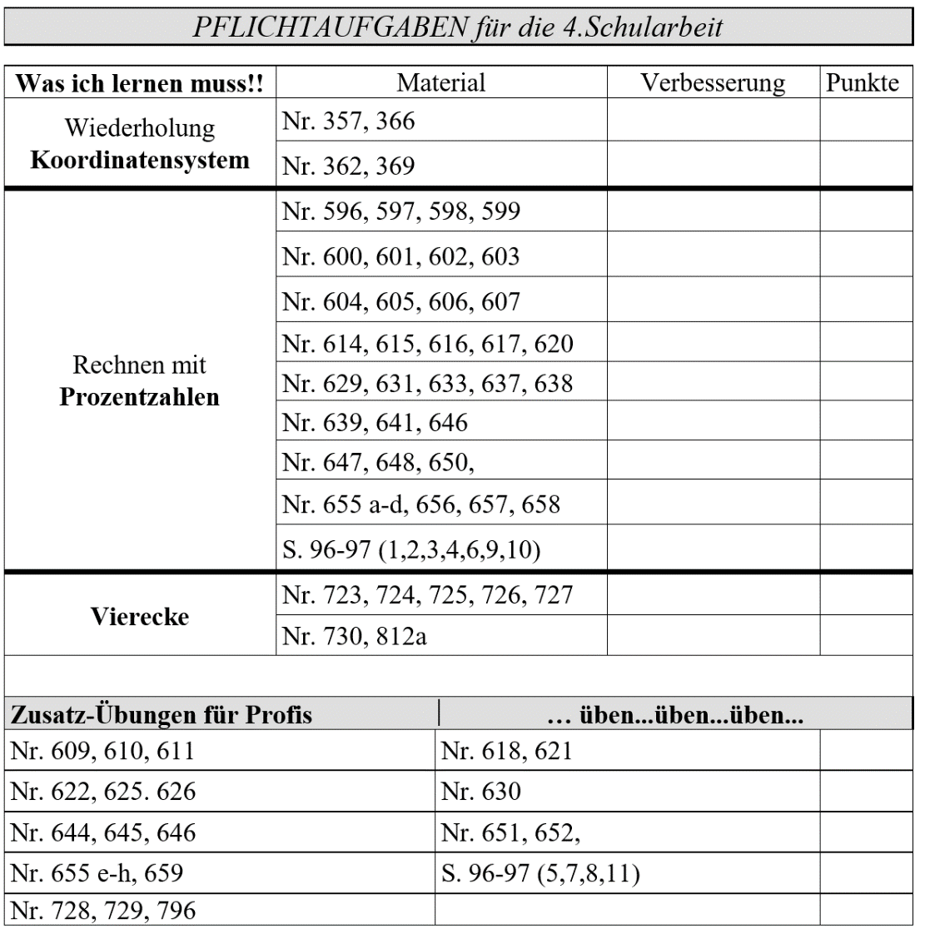

Abbildung 3: Arbeitsplan „Standard“

(Eigene Darstellung)

Es handelt sich also um eine Sammlung von ausgewählten Beispielen, die den zu vermittelnden Stoff abdecken. In diesem Fall war es aus dem M-Buch, in anderen Fällen handelte es sich um eine Sammlung von kopierten Arbeitsblättern, sodass die SchülerInnen eine „Übungsmappe“ erhielten.

### Plan neu

Auf Basis des vorgestellten Assignments und im Austausch mit den anderen TeilnehmerInnen der Fortbildung wurde der Erstentwurf gestaltet, mit den SchülerInnen erprobt und dann wieder überarbeitet. Die nun vorliegende Form ist die aktuell verwendete „vollständige“ Version. Eine „abgekürzte“ wird im anschließenden Unterkapitel 5.3.4 vorgestellt.

Zur Einführung und Erklärung der neuen Art des Arbeitens wurde eine ganze Schulstunde verwendet. Die SchülerInnen erhielten zusätzlich den nachfolgenden Zettel, um im Zweifelsfall selbst nachlesen zu können.

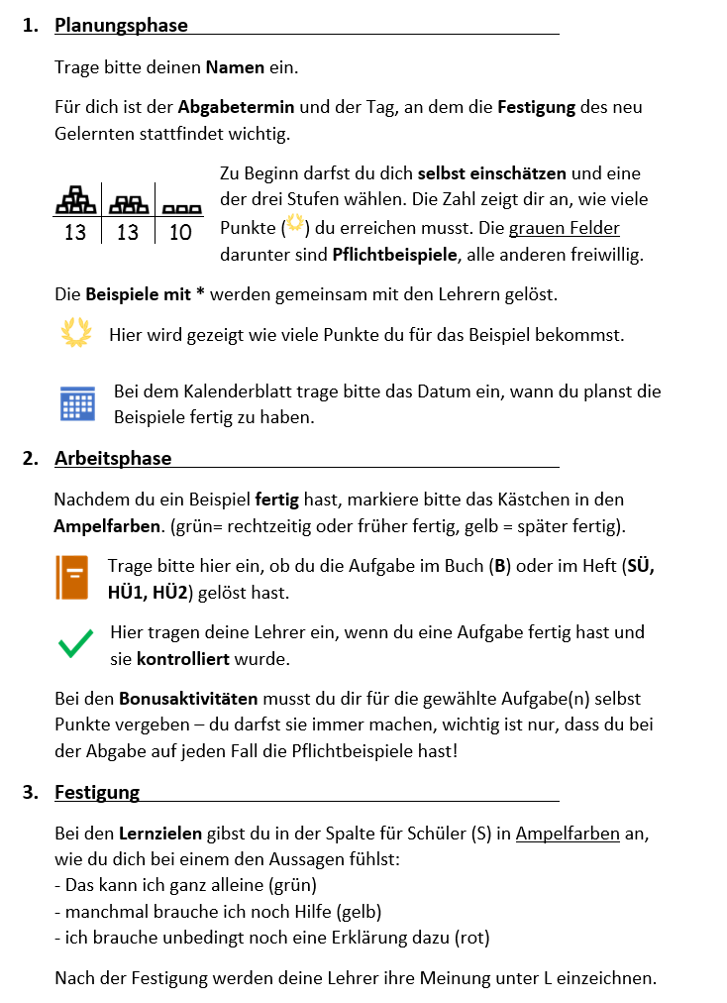

Abbildung 4: Erklärung des Assignments

(Eigene Darstellung)



Abbildung 5: Assignment - der zweite Entwurf

(Eigene Darstellung)

Bei der Gestaltung der Festigung wurde darauf geachtet, dass die zuerst formulierten Teilziele sich in den Beispielen wiederspiegeln und so eine Rückmeldung durch die Lehrkraft (Ampelsystem) möglich wurde. Lernziel eins wurde indirekt im Klassenverbund kontrolliert (somit hat jede/r SchülerIn zumindest ein Lernziel erfolgreich erreicht). Das zweite Lernziel entspricht dem ersten Beispiel und das dritte Lernziel der zweiten Aufgabe.

Durch das selbstständige Formulieren des vierten Lernzieles haben sich die SchülerInnen selbstständig mit dem Thema auseinandergesetzt und zumeist sehr interessante Aspekte erwähnt.

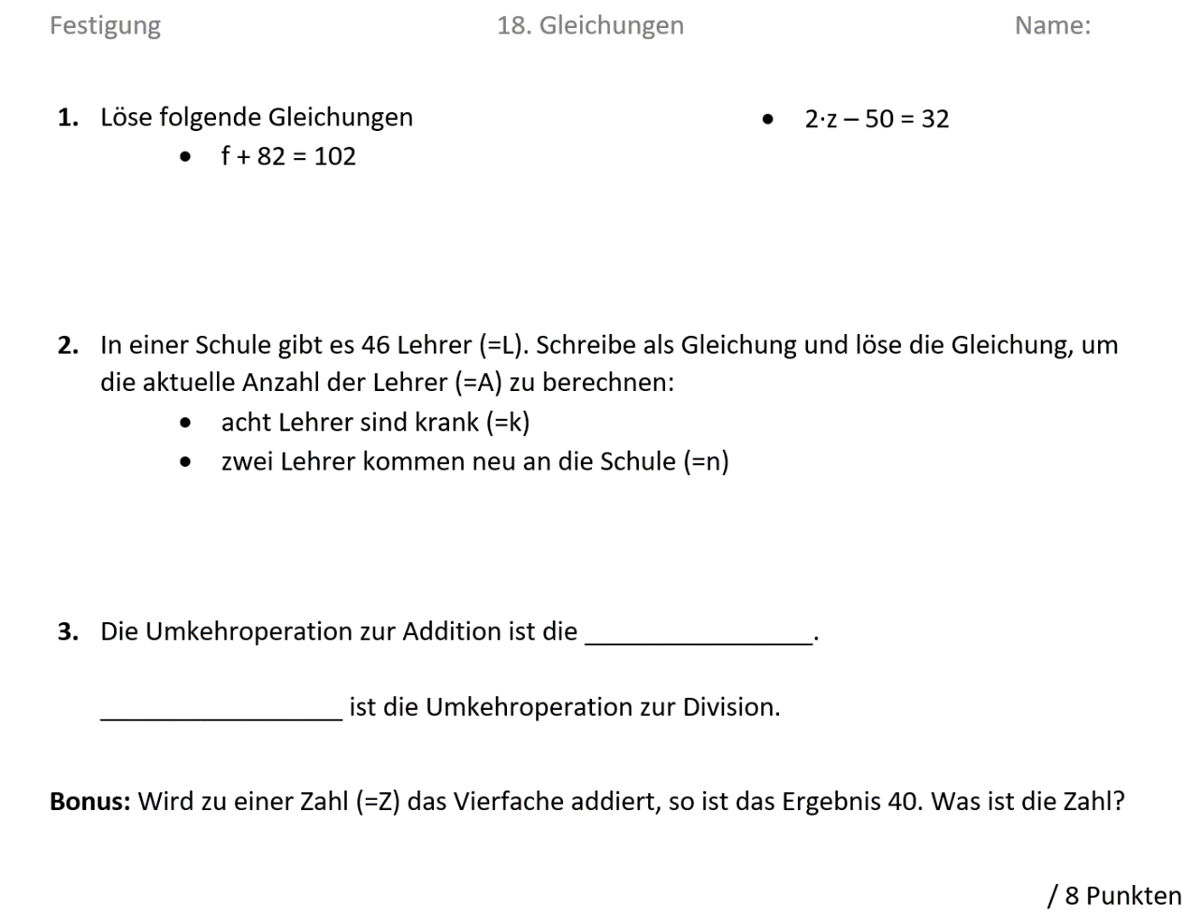

Abbildung 6: Festigung des 2. Assignments

(Eigene Darstellung)

### Plan (vereinfacht)

Zusätzlich zu dem vollständigen Assignment wurde auch noch eine vereinfachte Version erstellt und getestet.

Der (für mich wichtige) Aspekt des „Zeiteinteilens“ wurde beibehalten, die Wahl von Zusatzbeispielen auf Basis der zu erreichenden Punkte wurde, genauso wie die Lernziele, gestrichen. Neu eingeführt wurde die Spalte „Anmerkung“ wo die Lehrkräfte eventuelle zu verbessernde Nummern angeführt haben.



Abbildung 7: Plan (vereinfacht)

(Eigene Darstellung)

### Erfahrungen und weiterführende Gedanken

Es ist erkennbar, dass die Gestaltung sehr nah an der Vorlage ist, einige Änderungen wurden dennoch vorgenommen.

Meiner Meinung nach wirkt der Plan viel angenehmer/lebendiger, wenn die Symbole bunt gedruckt sind. Da es anfangs vereinzelt zu Schwierigkeiten bei der Beschränkung des Lösens der Beispiele von nur einer Stufe kam, (ich half, indem ich die die anderen Spalten durchstrich) wäre es beispielsweise auch eine Überlegung weert, die einzelnen Spalten/Pflichtfelder in unterschiedlichen Farben zu gestalten.

Zukünftige Arbeitspläne (wie beispielsweise im vereinfachten Arbeitsplan erkennbar) haben dann auch nicht die Gesamtheit der Beispiele aufgezählt, sondern sich auf die relevanten beschränkt. Dadurch wurde der Umfang des Planes reduziert und zusätzlich vermittelt, dass alles was nicht angeführt ist, ein freiwilliges Beispiel ist.

Der vereinfachte Plan bietet sich gut an, um sich an das neue Format des Planes zu gewöhnen. Durch eine Umstellung auf Hochformat (oder Drucken auf der Rückseite) wäre es auch möglich weitere Aspekte hinzuzunehmen.

Bei den Bonuspunkten und frei wählbaren Medien ist es hilfreich, die Formulierung möglichst motivierend zu wählen. Beispiele dafür wären: „Lehrer sein“ statt „Referat“ oder „Youtube-Video erstellen“ statt „Lernvideo“. Da muss natürlich einzeln auf die Klasse (bzw. die SchülerInnen) Rücksicht genommen werden, denn diese Feinheiten können nicht verallgemeinernd ausgedrückt werden.

## Lapbook

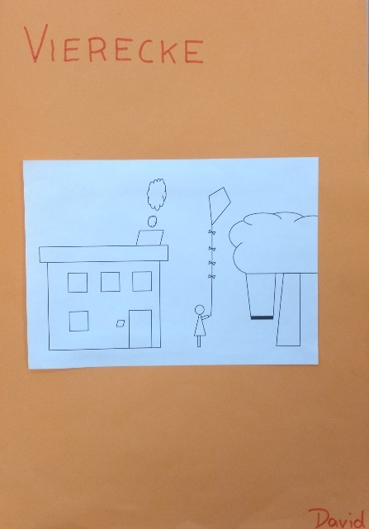Bei der Hospitation in Wels wurde in einer Klasse ein Lapbook zum Thema Wald (siehe Anhang E) gestaltet. Die Idee wurde gleich in eines zum Thema Vierecke für die 6. Schulstufe übernommen und in Kooperation mit dem Werkunterricht, nachdem ich auch Werklehrer bin, hergestellt.

Das „Buch“ besteht aus einem, an der Mitte der langen Seite gefalteten, A3-Bogen Buntpapier. Auf der Deckseite ist ein Überblick über das Thema zu sehen.

Auf der Innenseite (Abbildung 9) befindet sich links unter dem allgemeinen Viereck ein Kuvert mit den Formen aller Vierecke. Sie wurden beispielsweise verwendet, um Fragen nur durch Hochhalten der entsprechenden Flächen zu beantworten. Rechts innen sind drei Laschen, die als „Unterkapitel“ fungieren und mit den passenden Symbolen des Deckblattes versehen sind

Abbildung 8: Deckseite

* Parallelogramme (das Haus)
* Deltoide (die drachensteigende Person)
* Trapeze (der Baum).

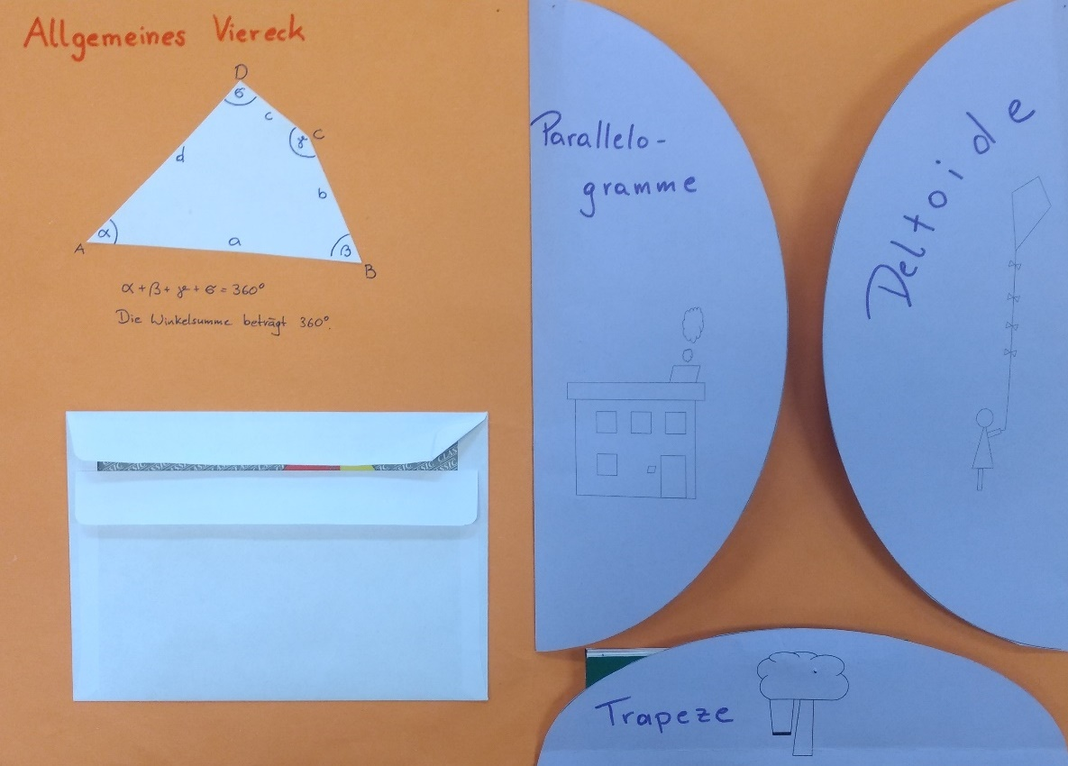

Abbildung 9: Überblick Innenseite

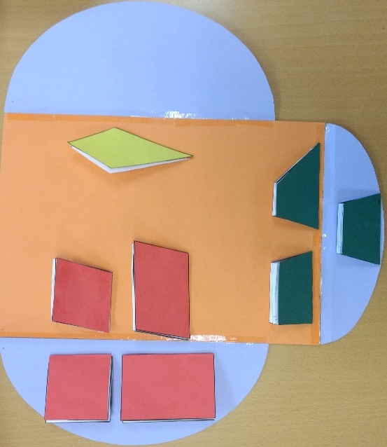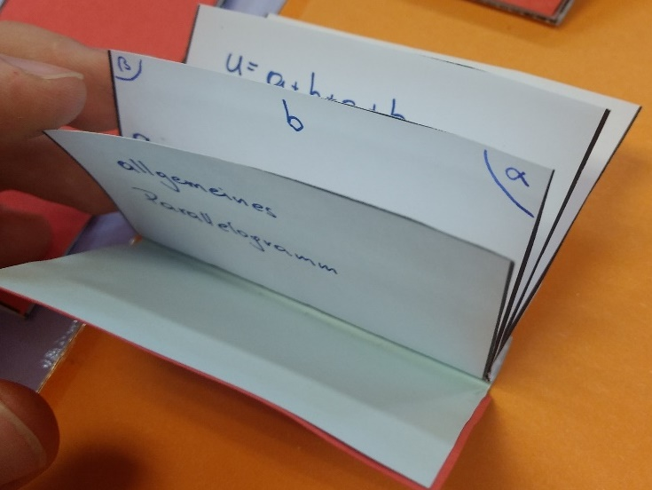

Abbildung 11: Innenseite rechts

Abbildung 12: Die fünf Blätter

Unter den Laschen befinden sich, passend zu dem Unterkapitel, die gefalteten und aneinandergeklebten Vierecke (Abbildung 11) welche stets nach demselben Schema (Abbildung 12) aufgebaut sind:

* 1. Bunt (In der Farbe der „Viereckfamilie“, dieselben Farben wurden auch im Unterricht bei der Konstruktion der Vierecke verwendet)
  2. Name des Viereckes
  3. Beschriftung (vor allem Besonderheiten wie spezielle Winkel, gleichlange Seiten oder die Diagonalen)
  4. Formel des Umfangs
  5. Leer (freigehalten für die Formel des Flächeninhalts im darauffolgenden Schuljahr)

Während das Thema behandelt wird, haben die SchülerInnen das Lapbook als Unterrichtsmaterial (in Klarsichtfolien zum Schutz verpackt) in jeder M-Stunde mit. Mit ihnen gemeinsam wurden Möglichkeiten des Lernens mit dem Lapbook (z.B.: ein/e SchülerIn sagt eine Formel oder Eigenschaft und der/die zweite sagt auf welche Fläche(n) das zutrifft) geübt. Der Vorteil in dem Design ist, dass hinten stets noch weitere Seiten hinzugefügt werden können.

## Einflussfaktoren

Die Auseinandersetzung mit dem Daltonplan und dessen Umsetzung hat gezeigt, dass es eine Vielzahl von Faktoren gibt, die förderlich oder hemmend sein können. Einige davon sind in den folgenden Kapiteln erörtert.

### Team

Die Umsetzung und die Möglichkeiten hängen von den beteiligten Personen ab. Die Lehrperson, die LehrerInnen des Teams bzw. der Klasse (im speziellen diejenigen bei Doppelbelegung) und die Direktion haben einen direkten Einfluss der sowohl hemmend, als auch förderlich sein kann - vor allem wenn sich das Konzept nicht nur auf den eigenen Unterricht beschränken soll.

Hilfreich war es den KollegInnen erkenntlich zu machen, dass vieles an ihrem Unterricht schon den Prinzipien von Helen Parkhurst entspricht, mit ihnen jedoch einen „geordneten Rahmen“, nach dem sich das Handeln aller Beteiligten ausrichtet, erhält. Zeit zu finden gemeinsam zu planen war beispielweise wegen der unterschiedlichen Stundenpläne schwer bzw. nicht möglich (dieses Problem beschränkt sich selbstverständlich nicht nur auf die Umsetzung des Daltonplans). Das Schöne am Daltonplan ist, dass die Umsetzung nicht an bestimmte Materialien gebunden ist. Selbstverständlich kann eine Unterstützung durch Ressourcen (Materialien, zur Verfügung gestellte Räume etc.) von Seite der Schulleitung sehr hilfreich sein, was aber nicht immer im Bereich des Möglichen ist.

### Raum

Der erweiterte Klassenraum, wo SchülerInnen sich an verschiedenen Orten die Informationen holen oder zu Lerngruppen zusammensetzen, ist je nach Schulstandort unterschiedlich umsetzbar. Als Klassenvorstand/vorständin ist es leichter den Raum zu gestalten, weil man gewissermaßen „Hoheitsgewalt“ besitzt. Um den Raum in den „nicht eigenen“ Klassen anzupassen und zu verändern, ist das Wohlwollen der dortigen Klassenvorstände notwendig und möglicherweise nicht immer gegeben.

### SchülerInnen

Für die meisten SchülerInnen ist dieser „new way of life“ in vielerlei Hinsicht neu. Ein sachtes Heranführen daran und Einbinden in die Gestaltung ist für eine gute, langfristig ausgelegte Einführung förderlich. Durch Konsequenz und Kontinuität (da ist vor allem die umsetzende Lehrkraft gefordert) gelingt es, sie Stück für Stück an das selbstständige Arbeiten zu gewöhnen.

Vor allem die Lern- und Zeitplanung hat sich als wichtiger zu lernender Aspekt hervorgetan.

### Konzept

Für eine ganzheitliche Umsetzung, aber auch bei der Implementierung von einzelnen Aspekten, ist es hilfreich ein Konzept zu erarbeiten, und dieses durch Austausch mit den Beteiligten („Stakeholder“, z.B.: SchülerInnen, LehrerInnen, Direktion, Eltern, KooperationspartnerInnen…) und Reflexion regelmäßig anzupassen und zu überarbeiten. Bei einer Umsetzung im Einzelfach (ohne dahinterstehendes, schulweites Konzept) ist dies ebenfalls ratsam, weil durch Zeitplan oder konkret formulierte Ziele (z.B.: nach dem SMART-Prinzip: spezifisch, messbar, anspruchsvoll, realistisch und terminisiert) (vgl. www.projektmanagementhandbuch.de) das eigene Wirken eine allgemeine Ausrichtung erhält.

# Resümee

Die genaue Auseinandersetzung mit dem Daltonplan nach Helen Parkhurst im Verlauf der letzten zwei Jahre hat meine Sicht auf die Unterrichtsgestaltung erweitert und geändert. Ich bin überzeugt, dass eine ständige Anpassung des eigenen Unterrichts auf Basis der Ideen von anderen Personen (egal aus welchem Bereich sie kommen) langfristig sinnvoll ist und einen methodisch-didaktischen Stillstand verhindern kann. Dies stellt für mich einen wichtigen Beitrag zur Unterrichtsqualität für Lehrkräfte und deren SchülerInnen dar.

Das Schöne ist, dass vieles am eigenen Unterricht, im Nachhinein unter der „Daltonplan-Brille“ betrachtet, den Prinzipien des Daltonplan entspricht. Somit hat sich in mir die Meinung gebildet, dass es ein „natürliches“ und selbstverständliches Konzept der reformpädagogischen Gedanken ist, welches leicht umsetzbar ist und einen guten Rahmen bzw. eine gute Ausrichtung für die Gestaltung meines eigenen Unterrichts bietet.

Die Hospitationen haben sich als sehr wertvoll herausgestellt. Ich glaube das liegt auch daran, dass sie nicht an der eigenen Schule stattgefunden haben. Ich habe die Erfahrung gemacht, dass dieses doch sehr wertvolle Werkzeug einen eher negativen Beigeschmack in der LehrerInnenwelt genießt. Sofern es ernsthaft betrieben wird, ist auch die Angst „beobachtet zu werden“ eine vollkommen irrationale, weil man als hospitierte Lehrkraft einen sehr großen Mehrwert daraus gewinnen kann – für sich selbst und für die SchülerInnen. Es wäre wünschenswert, und hat meiner Meinung nach auch einen positiven Einfluss auf die ganze Schulkultur, wenn Hospitationen (und andere Rückmeldewerkzeuge) einen fixen Teil des Schulalltags einnehmen würden.

Nachdem der erste Feldversuch mit dem Lapbook sowohl bei den SchülerInnen, als auch bei den beteiligten LehrerInnen, sehr gut angekommen ist, plane ich im kommenden Schuljahr eine fächerübergreifende Version zu gestalten. Die Resonanz von anderen KollegInnen und Studierenden war derart positiv, dass es mich darin bestärkt, weitere Umsetzungsversuche und Ideen auszuprobieren. Im darauffolgenden Jahr ist es auch denkbar die SchülerInnen selbst zu einem (vorgegebenen?) Thema ein Lapbook/Portfolio zu erstellen. Dann haben sie schon Erfahrungen mit zwei sammeln können. Denkbar wäre z.B.: eines zur Selbstpräsentation als in Form einer „Lebenslaufmappe“.

Ein weiterer Schritt wäre es auch, eine/n Kollegen/in von den Erarbeitungsplänen zu überzeugen und beispielsweise zwei Daltonstunden (aus jedem Fach eine) einzuführen.

Der bewusste und regelmäßige Einsatz von Interestpockets/Hooks hat bestimmt einen positiven Einfluss auf den Unterricht, weil den SchülerInnen das „Wozu?“ eines Themas nähergebracht wird und sie im besten Fall auch von sich aus so begeistert und/oder neugierig sind, dass der Lernprozess leichter stattfinden kann.

# Literatur- und Quellenverzeichnis

*Dewey, John* (2011): Demokratie und Erziehung. Eine Einleitung in die philosophische Pädagogik, 5. Auflage, Weinheim, Basel

*Eichelberger, Harald* (o.J.): Der Daltonplan nach Helen Parkhurst.

*Freinet, Célestin* (1979): Die moderne französische Schule, Paderborn

bildung.bmbwf.gv.at: BMBWF. Bundesministerium für Bildung, Wissenschaft und Forschung: Die Neue Mittelschule. https://bildung.bmbwf.gv.at/schulen/bw/nms/index.html#heading_Aufgabe_der_Neuen_Mittelschule [Stand: 09.04.2018]

blikk.it: bildung lernen information kommunikation kooperation. Deutsches Bildungsressort - Bereich Innovation und Beratung, https://www.blikk.it/angebote/reformpaedagogik/downloads/rp_deutsch.pdf   
[Stand: 07. Februar 2018]

*Eichelberger, Harald* (2004): Parkhurst, Helen: Erziehung und Unterricht nach dem Daltonplan http://eichelberger.at/14-reformpaedagogik/daltonplan-paedagogik/13-parkhurst-helen-erziehung-und-unterricht-nach-dem-daltonplan#_ftnref1   
[Stand: 29. April 2018]

*Key, Ellen* (1992): Das Jahrhundert des Kindes, Weinheim, Basel

*Koerrenz, Ralf* (2014): Reformpädagogik. Eine Einführung, Paderborn

*Koerrenz, Ralf/Winkler, Michael* (2013): Pädagogik. Eine Einführung in Stichworten, 1. Auflage, Paderborn

*Koertshuis, Eric* (2007): Der Dalton-Plan – A way of life, a way of lifelong learning. In: *Eichelberger, Harald/Laner, Christian* (Hrsg,): Zukunft Reformpädagogik. Neue Kraft für eine moderne Schule, Innsbruck

*Laner, Christian* (2007): Die Reform des Bildungswesens nach den Modellen der Reformpädagogik. In: *Eichelberger, Harald/Laner, Christian* (Hrsg.): Zukunft Refompädagogik. Neue Kraft für eine moderne Schule, Innsbruck, S. 11-23

*Laner, Christian* (2014): Schule neu gedacht - Schule neu gemacht. Die moderne Schule. Reformpädagogische Unterrichtsentwicklung, Innsbruck

*Lemov, Doug* (2010): Teach like a champion: 49 techniques that put students on the path to college.

*Parkhurst, Helen* (1922): Education on the Dalton Plan. New York

*Popp, Susanne* (1999): Der Daltonplan in Theorie und Praxis. Ein aktuelles reformpädagogisches Modell zur Förderung selbstständigen Lernens in der Sekundarstufe, 2. Völlig überarb. Und aktualisierte Aufl., Innsbruck

*Röhrs, Hermann* (1987): Die Reformpädagogik – eine kontinuierliche internationale Bewegung. In: *Röhr, Hermann* (Hrsg.): Schlüsselfragen zur inneren Bildungsreform. Entwicklung, Tendenzen, Perspektiven. Frankfurt am Main, Bern, New York

*Skiera, Ehrenhard* (2003): Reformpädagogik, München

*Stachelberger, Georg* (2018): VO Einführung in die Fachdidaktik (Sonja Schak, WS 17/18). Skript, Wien

*Stein, Margit* (2013): Allgemeine Pädagogik, 2. überarbeitete Auflage, München

www.duden.de (2018): Bibliographisches Institut GmbH, Dudenverlag https://www.duden.de/rechtschreibung/Reform [Stand: 14. Februar 2018]

www.projektmanagementhandbuch.de: PMH. Projektmanagement Handbuch, https://www.projektmanagementhandbuch.de/handbuch/projektinitiierung/zieldefinition/ [Stand: 09.04.2018]

www.ris.bka.gv.at: Rechtsinformationsystem des Bundes,

https://www.ris.bka.gv.at/Dokumente/Bundesnormen/NOR40196944/NOR40196944.html [Stand: 09.04.2018]

www.wirtschaftslexikon24.com: Wirtschaftslexikon24.com, http://www.wirtschaftslexikon24.com/e/aida-modell-aida-formel-aida-regel-aida-schema/aida-modell-aida-formel-aida-regel-aida-schema.htm [Stand: 09.04.2018]

# Anhang

1. Wochenplanung



1. Beispiel Pensum Mathematik

„PENSUM MATHEMATIK

Pensum 1

(für Schüler der 8. Klasse von 12 bis 13 Jahre)

Klasse VIII

Mathematik

5. Pensum

Es geschieht oft, dass ein geschäftliches Unternehmen zu Gros für ein Individuum oder zwei Individuen ist um all das benötigte Geld zu verschaffen. Deshalb vereinigen einige Personen sich und bilden eine Aktiengesellschaft oder -gemeinschaft. Du möchtest z.B. $ 50.00 oder mehr für dein „Puppentheater“. Wir nehmen an dass alle Schüler aus der 7. und 8. Klasse eine Aktiengesellschaft bilden und zustimmen eine bestimmte Zahl von Aktien kaufen wollen.

Wir nennen die Aktiengesellschaft die „Puppentheater Gesellschaft“. Edgar ist der Vertreter der Gesellschaft, er verkauft also die Aktien. Er bekommt einige nicht ausgefüllte Aktienzertifikate, du kannst also bei ihm Aktien kaufen.

Das Kapital der Gesellschaft ist $ 50.00 und jede Aktie hat einen Wert von $ 1.00. Wenn Alice 10 Aktien kauft muss sie also $ 10.00 zahlen. Es ist Edgars Aufgabe so zu verkaufen dass alle Mitglieder der Klassen VII und VIII Aktieninhaber sein können.

Die Gewinne einer Gesellschaft heißen Dividende und sie werden regelmäßig unter den Aktieninhabern verteilt, nach der Zahl von Aktien die jeder besitzt.

Eine Aktie ist kein Geld, aber sie kann für Geld gekauft und verkauft werden und ein Aktieninhaber kann nur Geld dafür bekommen wenn er sie einem verkauft der sie kaufen will. Der Nennwert ist der wirkliche Wert jeder Aktie. Die Aktien können unter ihrem Wert (at a discount) oder über ihrem Wert (premium) verkauft werden.

**1. Woche**

Aktien. Wir bekommen nun einige Aufgaben zum Kauf und Verkauf dieser Aktien.

*Mitteilungsbrett lesen*

Auf dem Mitteilungsbrett im Klassenzimmer für Mathe findest du eine Liste mit den Namen der Schüler die Aktien gekauft haben. Diese Liste nennt auch die Zahl von Aktien die sie gekauft haben.

*Aufgaben*

1. Berechne wie viel jährliche Dividende Gretchen für ihre Aktien zu viereinhalb % erhält.

2. Berechne die jährliche Dividende von allen Aktieninhabern wenn die Zinsen 5% pro Jahr betragen.

3. Wie viel Aktien mit zweieinhalb % Zinsen muss Eugene haben um ein Jahreseinkommen von $1.00 zu erreichen?

4. Wie viele Aktien zu 56% kann er für $30.00 kaufen?

5. Elizabeth Sandler verkauft 6 von ihren „Puppentheater“-Aktien um 35% und investiert den Ertrag in Bankaktien zu $0,45. Wie viel Bankaktien kauft sie?

6. Bearbeite die Fragen 8, 9, 10 auf Seite 245 und Fragen 2, 3, 4 und 5 auf Seite 244 der Ontario Public School Arithmetic.

*Schriftliche Aufgaben*

Wie gewöhnlich machst du diese Aufgaben in deinem Heft.

*Besprechung*

Während unserer Besprechung, die zum Glück früh in der Woche stattfindet, wird Edgar seine Aktien verkaufen. Wir machen eine Liste von den verkauften Aktien und heften diese auf das Mitteilungsbrett.

*Äquivalente*

Aufgabe 1 und 2 zählen als einen Tag Arbeit, Aufgabe 3, 4 und 5 zählen als einen Tag Arbeit: Aufgabe 6 zählt als drei Tage Arbeit.

**2. Woche**

*Zinsen.*

Zins ist das Geld das für den Gebrauch, für das Leihen von Geld bezahlt wird.

Das Kapital ist der Geldbetrag über den die Zinsen berechnet werden.

Der Betrag ist die zu zahlende Geldsumme am Verfalltag. Er umfasst Kapital plus Zinsen.

Der Prozentsatz zeigt wie viel Prozent Zinsen pro Jahr bezahlt wird.

*Quellen*

Lies sorgfältig Paragraf 390 auf Seite 184 von „The New Practice Arithmetic“.

*Aufgaben*

Mach die Aufgaben auf 391.

Du wirst sehen dass sie nach den Zinsen auf diese verschiedenen Summen zu 6% nach 60 Tagen, 30 Tagen, 90 Tagen, 6 Tagen, 12 Tagen, 18 Tagen, 3 Tagen, 2 Tagen, 24 Tagen fragen. Berechne dies auf die einfachste Weise.

*Äquivalente*

Jede der vier Aufgaben zählt als einen Tag Arbeit.

Schriftliche Aufgabe oder mündlicher Bericht

Du solltest sehr viele dieser Aufgaben im Kopf berechnen können. Den Rest kannst du in deinem Heft machen.

*Besprechung*

Ich werde die Zeit von der Besprechung dieser Woche benutzen um die ersten Prinzipien von Zinsen für diejenigen zu erklären, die keine Schwierigkeiten mit den Zinsen hatten.

**3. Woche**

Rückschau. Wir werden unsere Zeit diese Woche einer allgemeinen Rückschau widmen.

*Aufgaben*

1. Ein Grundstück ist 8,5 Ruten lang und 6,4 Ruten breit. Welche Dezimalzahl eines Acre ist es?

2. Ändere 3/25 in eine Dezimalzahl und dividiere das Ergebnis durch 0.25, durch 2.5, durch 25.

3. Welcher Teil eines Kubikfußes ist ein Block mit 12 mal 6 mal 2 Inch?

4. Wie viel kostet es ein Haus um $7, 200.00 bei 3/8%; bei 3/10%; bei 1/4% zu versichern?

5. Ein Händler verkauft 65% seines Holzbestands und hatte dann 7000 Fuß: Wie viel Holz hatte er vor dem Verkauf?

6. Ein Haus mit einem Wert von $4,500.00 ist zu 2/3 seines Werts auf 3/5% versichert. Wie hoch ist die Prämie?

7. Wie hoch sind die Zinsen von $1.00 um 6%? Für 3 Jahre? Für 2 1/2 Jahre?

8. Wie hoch sind die Zinsen von $1.00 für 30 Tage um 6%? Für 6 Tage? Für 18 Tage? Für 24 Tage?

9. Ein Mann, der 3/4 einer Mine besaß, verkaufte 1/3 seines Anteils um $2,650.00; Was ist der Wert der Mine zu dieser Rate?

10. Ein Kreis ist 14 Fuß im Durchmesser. Errechne die Fläche und den Umfang.

11. Was ist das Verhältnis von 3 1/2 Fuß zu 10 1/2 Fuß? Von 6 Inch zu 18 Inch? Von 12 1/2 lbs. zu 50 lbs.?

12. Welche Dezimalzahl entspricht 1/4, 3/4, 1/3, 2/3, 1/6, 5/6, 1/8, 3/8, 3/5, 4/5?

13. Ein Mädchen ist 15 Jahre alt und ihr Alter 3/10 vom Alter ihres Vaters. Wie alt ist ihr Vater?

14. Wie oft dreht sich ein Reifen mit 7 Fuß im Durchmesser um 132 Fuß zurückzulegen? 83 Fuß?

15. Ein Bub zahlte 2/5 seines Geldes für eine Schiefertafel und 1/10 für ein Lineal. Welcher Anteil bleibt ihm?

*Äquivalente*

Jede der drei Fragen zählt als einen Tag Arbeit.

*Schriftliche Aufgaben*

Mach darüber Aufzeichnungen in dein Heft.

**4. Woche**

*Gekrümmte Oberflächen.*

Du wirst dich daran erinnern, dass wir an ein paar einfachen Aufgaben von Kreisen, gekrümmten Oberflächen, etc. in der ersten Woche unseres 4. Pensums gearbeitet haben.

*Aufgaben*

Diese Aufgaben sind eine Fortsetzung der Arbeit aus dem 4. Pensum.

AUFGABE. Bearbeite die Fragen der Übung XIX aus dem Buch I, der Arithmetik von Philips.

ACHTUNG: Du kannst das wählen oder eine der Wochen in Algebra aus dem Teil B.

*Äquivalente*

Die Übung zählt als fünf Tage Arbeit.

*Damit endet Teil A.*

BESPRECHUNG.

In der Besprechung dieser Woche werden wir eine allgemeine Rückschau über die Arbeit aus dem 5. Pensum machen.

*TEIL B.*

ALGEBRA

Part B ist nicht für euch alle verpflichtend, aber ich hätte gerne, dass es so viele wie möglich versuchen. Wenn du Teil B und C zufrieden stellend abschließt, wirst du in deinem Zeugnis als „sehr guter Schüler“ vermerkt werden.

*Aufgaben*

Du wirst die Seiten 1 und 2 der General Mathematics sehr genau lesen.

AUFGABE 1. Was ist eine Gleichung?

Erkläre mir entweder mündlich oder mit Hilfe einer schriftlichen Arbeit, wie dieses Experiment beweist, dass bei einer Subtraktion derselben Zahl auf beiden Seiten einer Gleichung der Rest gleich bleibt.

AUFGABE 2. Da ist noch ein Beispiel auf Seite 3 beschrieben, das beweist wenn beide Seiten einer Gleichung durch dieselbe Zahl dividiert werden, die Quotienten gleich bleiben. Kannst du das ebenfalls erklären?

Mach alle Aufgaben auf Seite 2 und 4.

*Äquivalente*

GLEICHUNGEN.

Die Teile eines Ausdrucks, die durch Pluszeichen (+) oder Minuszeichen (-) getrennt sind, werden Glieder einer Zahl genannt.

Daher sind 2a und 3b die Glieder der Zahl 2a+3b. Eine einstellige Zahl wird Monomen genannt.

AUFGABE 1.

8-7-2=? 8x-7x-2x=?

8+2-7=? 8x+2x-7x=?

2+8-7=? 2x+8x-7x=?

Der Wert eines Ausdrucks bleibt unverändert, wenn die Reihenfolge der Glieder verändert wird, vorausgesetzt jedes Glied trägt sein Vorzeichen auf der linken Seite. Wenn kein Zeichen auf der linken Seite des ersten Glieds eines Ausdrucks steht, wird es als Pluszeichen verstanden.

ÄHNLICHE und UNÄHNLICHE GLIEDER

Glieder, die dieselbe Variable als Faktor haben, wie 2x, 3x und 5x sind ähnliche Glieder. Ihre Summe ist ein eingliedriger Ausdruck, nämlich 10x. Wenn Glieder keine gemeinsame Variable als Faktor haben, wie 2x und 3y werden sie unähnliche Glieder genannt.

Algebraische Ausdrücke werden durch die Kombination von ähnlichen Gliedern vereinfacht. Das Kombinieren von ähnlichen Gliedern auf entweder der rechten oder linken Seite der Gleichung bringt uns dieselbe Gleichung in einfacherer Form.

AUFGABE 2. Löse die folgenden Gleichungen:

1. 2x – 7 = x + 3.

2. 3x + 2 = x + 8.

3. 5x – 3x + 2x – 2 = 2x + x + 12.

4. 16y – 8y + 3y – 2 = 5y – 2y + 14.

5. 20 + 4x = 38 – 10x.

6. 5x + 3 – x = x + 18.

7. 7r + 18 + 3r = 32 + 2r – 2.

8. 16 + 6s + 30 + 6s = 4s + 8 + 12 + 3s + 13 + s129.

9. 25y – 20 – 7y – 5 = 56 – 5y + 5.

*Äquivalente*

Aufgabe 1 zählt als einen halben Tag Arbeit: in Aufgabe 2 zählen zwei Fragen als einen Tag Arbeit.

TEIL C.

Bearbeite die folgenden Aufgaben:

AUFGABE 1: Ein Gartenroller ist 4 Fuß und 8 Inch im Umfang und ist 2 Fuß und 10 Inch lang. Wie viele Quadratmeter (square yards) Boden wären bedeckt, wenn er sich 12-mal gedreht hat?

AUFGABE 2. Die Seiten eines hölzernen Gebäudes sind 50 Fuß lang, 18 1/2 Fuß breit und mit 12 1/2 Fuß hohen Wänden müssen gestrichen werden. Errechne die Fläche, die so zu behandeln ist.“ (*Eichelberger* 2004)

1. Vorlage Assignment



1. Klassenrollen

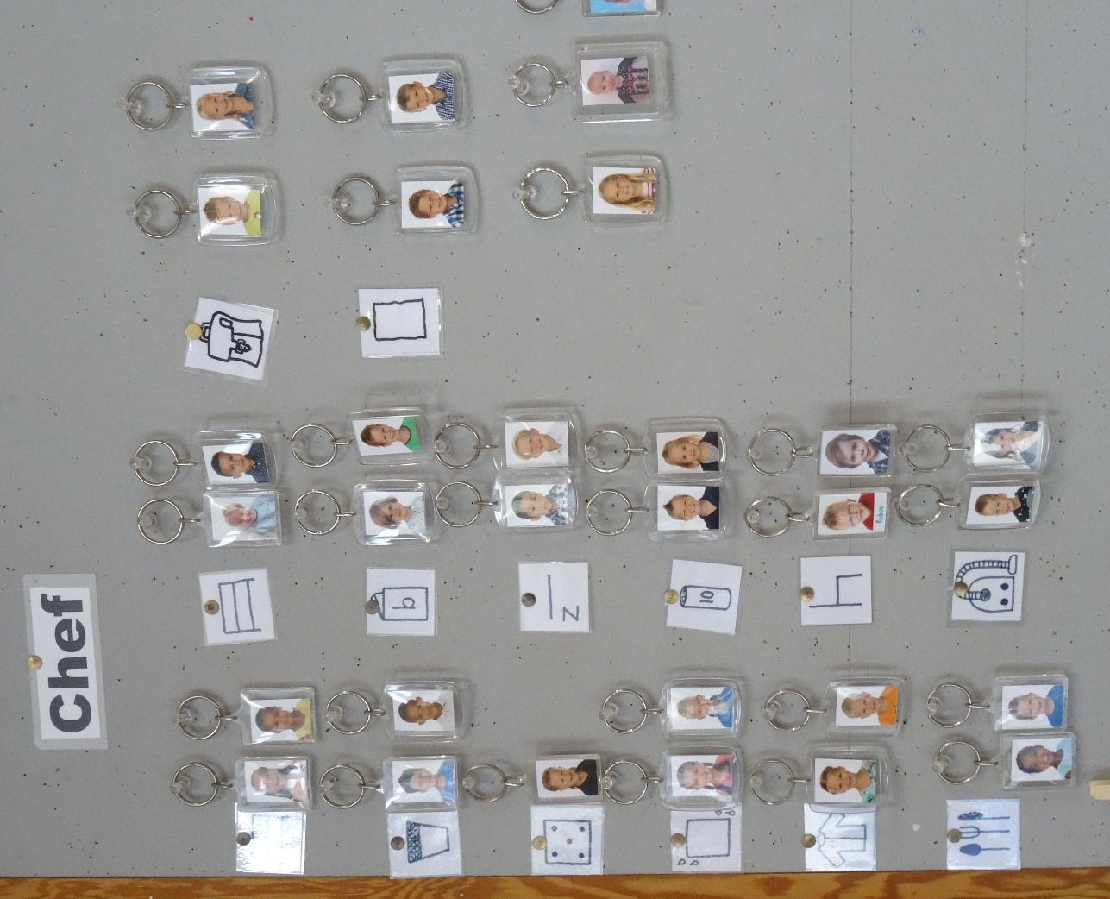

1. Lapbook „Wald“

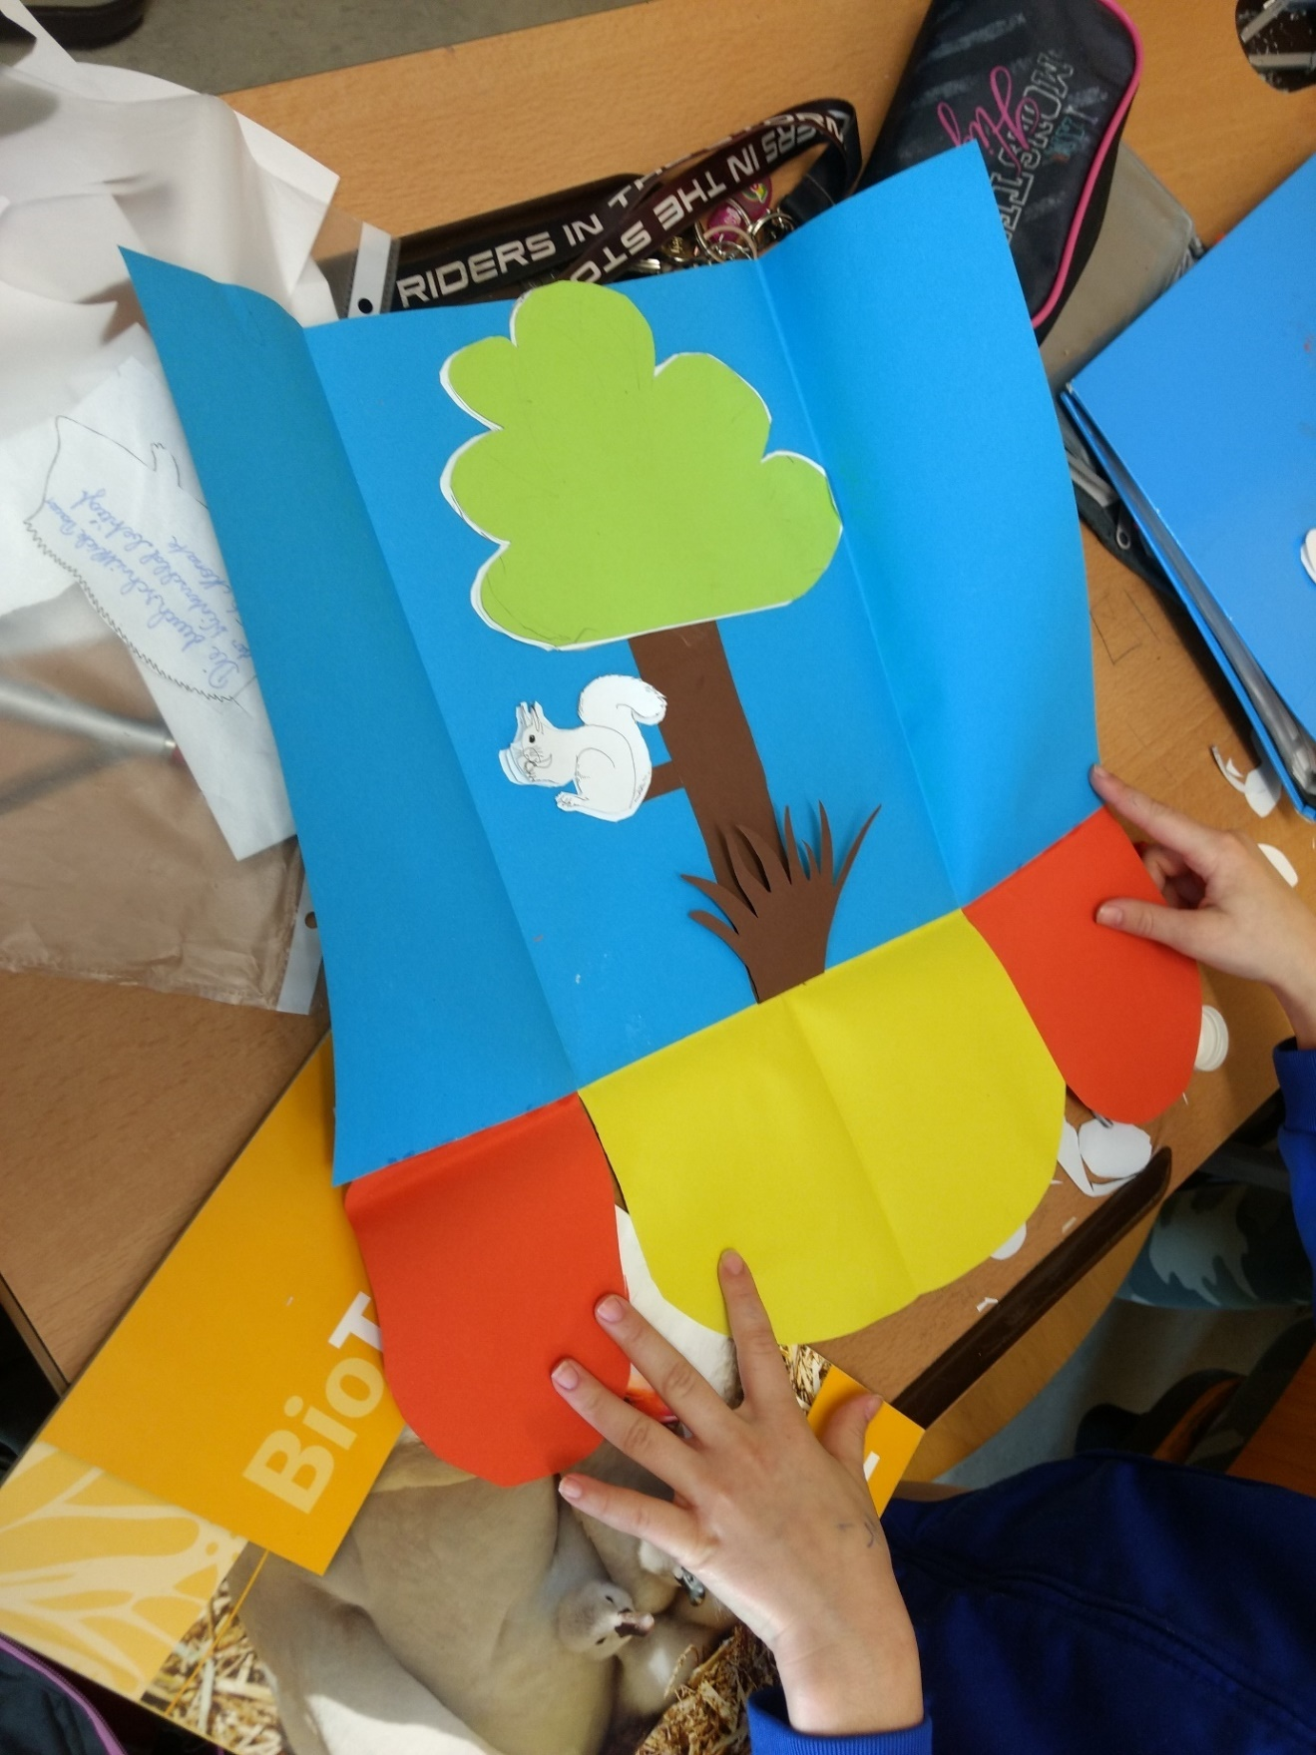

1. Interest Pocket

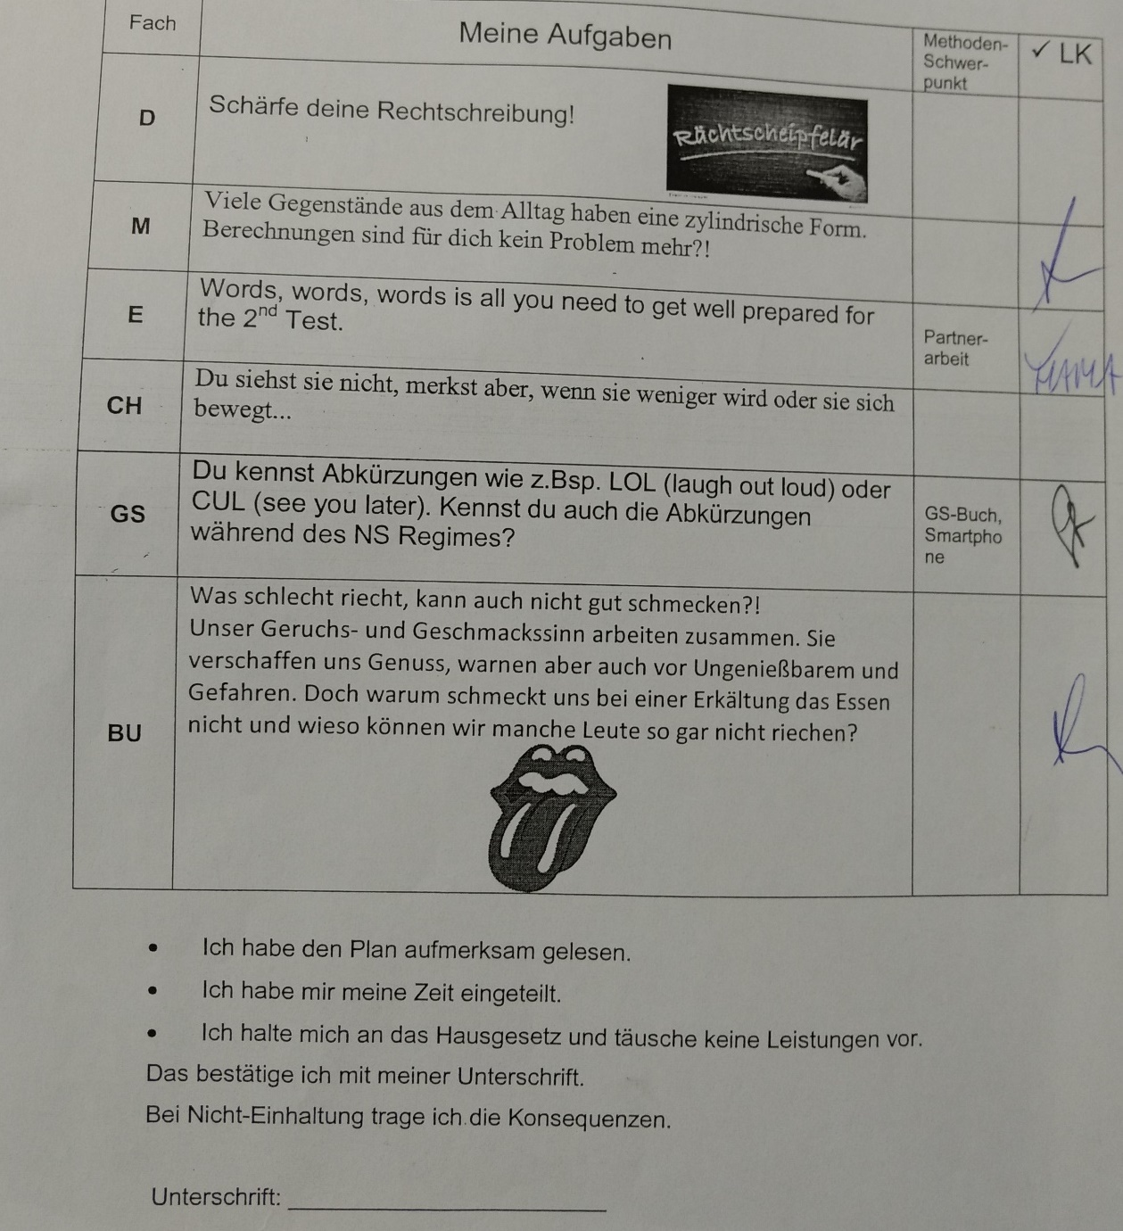

1. Daltonplakate

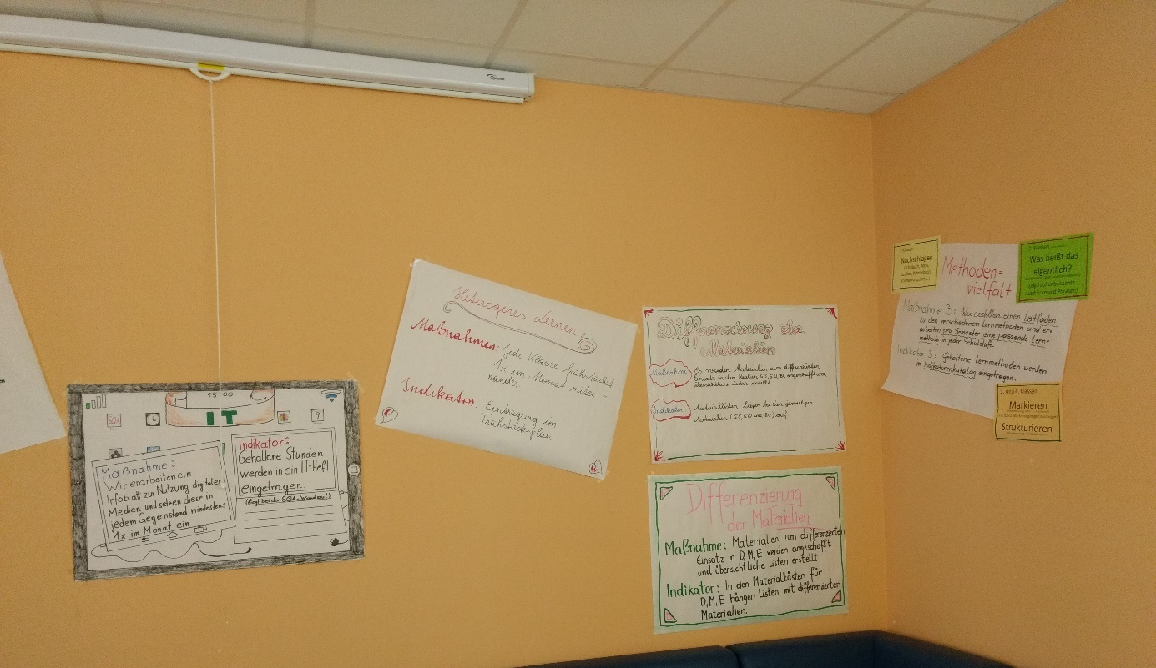

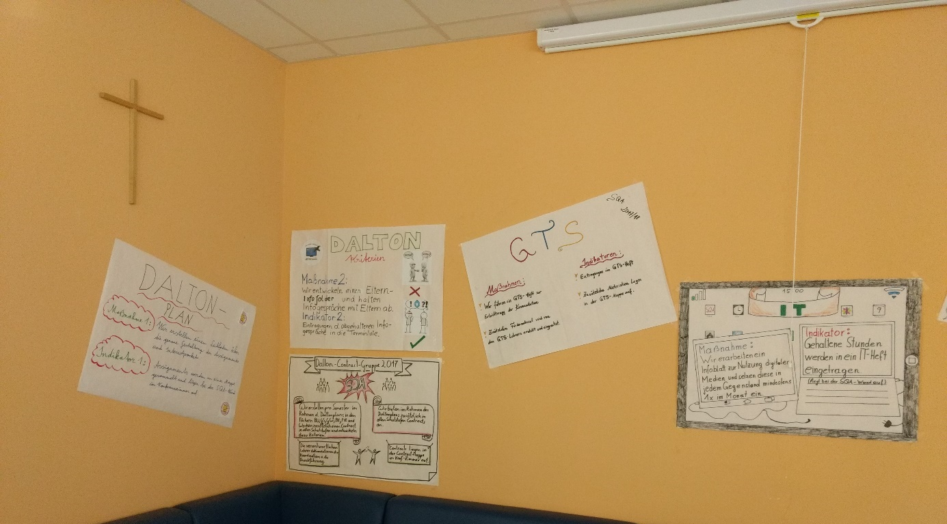

1. Erklärung Teile des Assignment

„**Vorwort**. Dies sollte eine einfache Erklärung in wenigen Sätzen sein, um das Pensum vorzustellen. Vor allen sollte das Vorwort ein „interest pocket“ (Denkanstoß) sein.

**Thema**. Mit diesem Ausdruck meine ich Phasen oder Aspekte eines Fachs. Nehmen wir an, das Fach ist Geografie, das Thema könnte „China“, „Erdöl“ oder „Die Friedenskonferenz“ sein. Jungen Kindern sollte immer ein Thema geboten werden. Es sorgt für einen zentralen Gedanken der entwickelt werden kann.

**Aufgaben**. Dieses Wort kann eine Vielzahl von Dingen bedeuten. Wir können Aufgaben stellen wie Karten zeichnen, Messungen schätzen, Wege vorzeichnen oder Bilder studieren, wenn ein bestimmtes Ziel erreicht oder eine bestimmte Reaktion erregt werden soll. Aufgaben können auch enthalten: Beispiele oder Thesen die ausarbeitet werden sollen, Übersetzungen, Transpositionen oder Themen in Musik, eine Schablone oder Holzschnitt in Werken, Experimente in Physik oder eine fixe Schulung um einen gewissen Punkt festzustellen oder eine Regel zu illustrieren.

**Schriftliche** **Aufgaben**. Unter dieser Überschrift sollte alle schriftlichen Aufgaben mit dem Abgabedatum aufgelistet werden. Dies bezieht sich auf schriftliche Arbeiten in Heften oder sonst wo.

**Gedächtnisaufgaben**. Diese Überschrift umfasst Gedichte auswendig lernen, Regeln oder Tabellen, Verben oder Lieder, Thesen, Verträge, Präambeln usw.

**Gespräche**. Hier sollte man das Datum an dem spezielle Themen in der Stunde diskutiert werden, erwähnen sodass sich die Schüler auf solche Diskussionen in Eigenverantwortung vorbereiten und ihre Beiträge zeigen können, usw.

**Quellen**. Unter dieser Überschrift müssen die Titel und, wenn das Pensum umfangreich ist, die Seiten von allen Nachschlagewerken oder Zeitschriftenartikeln erwähnt werden mit Hinweisen wo man solche Bücher finden kann.

**Äquivalente**. Hier ist es wesentlich einem Schüler zu zeigen wie er seinen Fortschritt auf der eigenen Pensengraph vermerken kann, denn sie ist ein Bild von seinen Leistungen und ein Kompass ist, der ihm ermöglicht seine Bedürfnisse zu entdecken und zu befriedigen. Sein „Graph“ sollte von einem Fachlehrraum in den anderen und auch zu allen Klassengesprächen mitgenommen werden.

Es ist seine Eintrittskarte und darauf sollte täglich genau vermerkt werden wie es vorangeht. ist das psychologische Abbild seiner Arbeit. Außer zu seltenen Gelegenheiten erledigt er nicht die gesamte Monatsarbeit oder sogar Wochenarbeit in einer Sitzung. Also wenn in einem bestimmten Wochenpensum Grammatik, Übersetzung und mündliche Arbeit erfordert wird, z.B. in einer Fremdsprache, sollte ein Zeitmaß festgesetzt werden. Grammatik könnte als zwei Tage Arbeit oder Arbeitseinheiten gelten, Übersetzen als zwei Tage Arbeit und Lesen als einen Tag Arbeit. Bei einem Monatspensum, wenn das Fach Englisch ist, könnte sein Bericht vom betreffenden Buch für das Lesen, eine Woche Arbeit, und für den schriftlichen Teil als drei Wochen Arbeit gelten.

**Mitteilungsbrett lesen.** Dieser Punkt sollte immer erwähnt werden, wenn im Fachlehrraum Karten oder Bilder an das Mitteilungsbrett geheftet sind, die die Schüler im Zusammenhang mit einer speziellen Phase des Faches studieren sollen oder wenn erwartet wird, dass Schüler zu der ausgestellten Sammlung beitragen.

**Fachliche Überschneidungen**. Weil ich dies schon erwähnt habe, reicht es hier zu wiederholen, dass Aufgaben in einem Fach gekürzt werden können, wenn eine Arbeit aus irgendeinem Fach auch in einem anderen verwandten Fach gelten kann. Wenn z.B. ein Bericht für Physik in so gutem Englisch geschrieben ist um als englischer Aufsatz akzeptiert zu werden und dann wird das Pensum für Englisch verhältnismäßig reduziert. Wann immer Arbeit angerechnet wird, sollte das im Pensum erwähnt werden.“ (*Eichelberger* 2004)